HỌC VIỆN CÔNG NGHỆ BƯU CHÍNH VIỄN THÔNG
KHOA AN TOÀN THÔNG TIN



BÁO CÁO BÀI TẬP LỚN
HỌC PHẦN: IoT và ứng dụng
MÃ HỌC PHẦN: INT14149

ĐỀ TÀI: NGHIÊN CỨU, THIẾT KẾ VÀ HIỆN THỰC HÓA
HỆ THỐNG CAMERA ĐIỂM DANH THÔNG MINH
TÍCH HỢP TRÍ TUỆ NHÂN TẠO TRÊN NỀN TẢNG AIoT

B23DCAT156 | Đỗ Trung Kiên
B23DCAT153 | Nguyễn Đăng Khoa
B23DCAT320 | Hoàng Hoàng Tuấn

Tên nhóm: 05
Nhóm lớp: CT02

Giảng viên hướng dẫn: TS. Lê Văn Vịnh
HỌC KỲ 1 NĂM HỌC 2026-2027
PHÂN CÔNG NHIỆM VỤ NHÓM THỰC HIỆN
TT | Công việc / Nhiệm vụ | SV thực hiện | Thời hạn  hoàn thành
1 | Lắp ráp phần cứng, nạp firmware ESP32-CAM, cài đặt và demo hệ thống | Đỗ Trung Kiên | 01/10/2026
2 | Giới thiệu đề tài, kiến trúc hệ thống AIoT và các thành phần chính | Nguyễn Đăng Khoa | 02/10/2026
3 | Cơ chế nhận diện và chống giả mạo, kiểm thử đánh giá, ứng dụng | Hoàng Hoàng Tuấn | 02/10/2026

NHÓM THỰC HIỆN TỰ ĐÁNH GIÁ
TT | SV thực hiện | Thái độ tham gia | Mức hoàn thành CV | Kỹ năng giao tiếp | Kỹ năng hợp tác | Kỹ năng lãnh đạo
1 | Đỗ Trung Kiên | 5 | 5 | 5 | 5 | 5
2 | Nguyễn Đăng Khoa | 5 | 5 | 5 | 5 | 5
3 | Hoàng Hoàng Tuấn | 5 | 5 | 5 | 5 | 5
Ghi chú:
- Thái độ tham gia: Đánh giá điểm thái độ tham gia công việc chung của nhóm (từ 0: không tham gia, đến 5: chủ động, tích cực).
- Mức hoàn thành CV: Đánh giá điểm mức độ hoàn thành công việc được giao (từ 0: không hoàn thành, đến 5: hoàn thành xuất sắc).
- Kỹ năng giao tiếp: Đánh giá điểm khả năng tương tác, giao tiếp trong nhóm (từ 0: không hoặc giao tiếp rất yếu, đến 5: giao tiếp xuất sắc).
- Kỹ năng hợp tác: Đánh giá điểm khả năng hợp tác, hỗ trợ lẫn nhau, giải quyết mâu thuẫn, xung đột
- Kỹ năng lãnh đạo: Đánh giá điểm khả năng lãnh đạo (từ 0: không có khả năng lãnh đạo, đến 5: có khả năng lãnh đạo tốt, tổ chức và điều phối công việc trong nhóm hiệu quả).

MỤC LỤC
MỤC LỤC 3
DANH MỤC CÁC HÌNH VẼ 4
DANH MỤC CÁC BẢNG BIỂU 4
DANH MỤC CÁC TỪ VIẾT TẮT 5
MỞ ĐẦU 7
CHƯƠNG 1. TỔNG QUAN VỀ ĐỀ TÀI VÀ CÔNG NGHỆ SỬ DỤNG 9
1.1 Bài toán điểm danh và yêu cầu đặt ra 9
1.2 Mô hình hệ thống IoT xử lý AI tại máy chủ 9
1.3 Thiết bị và giao thức truyền thông 10
1.4 Các mô hình thị giác máy tính được dùng 11
1.5 Kết chương 12
CHƯƠNG 2. PHÂN TÍCH VÀ THIẾT KẾ HỆ THỐNG 13
2.1 Kiến trúc tổng thể 13
2.2 Thiết bị biên và firmware 14
2.3 Luồng truyền khung hình và cầu nối camera 15
2.4 Tầng cloud và đồng bộ từ gateway 16
2.5 Quy trình nhận diện bốn chặng 16
2.6 Quản lý ca điểm danh theo lịch học 19
2.7 Cơ sở dữ liệu và giao diện 20
2.8 Thiết kế an toàn 21
2.9 Kết chương 22
CHƯƠNG 3. TRIỂN KHAI, THỬ NGHIỆM VÀ ĐÁNH GIÁ 23
3.1 Môi trường và cách triển khai 23
3.2 Kết quả chức năng 23
3.3 Kiểm thử tự động 26
3.4 Đánh giá mô hình 27
3.5 Đo hiệu năng 28
3.6 Các vấn đề kỹ thuật đã xử lý 30
3.7 Hạn chế 31
3.8 Kết chương 32
KẾT LUẬN 33
TÀI LIỆU THAM KHẢO 34

DANH MỤC CÁC HÌNH VẼ
Hình 1 - Bộ thiết bị ESP32-CAM của nhóm 11
Hình 2 - Kiến trúc tổng thể ba tầng: nút camera, máy chủ biên và cloud 13
Hình 3 - Hai đường đi của khung hình 15
Hình 4 - Quy trình xử lý một khung hình 17
Hình 5 - Vòng đời của một ca điểm danh 19
Hình 6 - Lược đồ cơ sở dữ liệu 20
Hình 7 - Tab Lịch học với ca đang mở 24
Hình 8 - Màn hình kiosk khi điểm danh bằng ESP32-CAM 24
Hình 9 - Bảng quản trị của một ca điểm danh 25
Hình 10 - Độ trễ của máy chủ trong lúc nhận diện, trước và sau khi tách tiến trình 29

DANH MỤC CÁC BẢNG BIỂU
Bảng 1. Các hạng mục nhóm đã thực hiện 7
Bảng 2. Các yêu cầu đối với hệ thống 9
Bảng 3. Đối chiếu hệ thống với các tiêu chí cấp độ IoT 10
Bảng 4. Các mô hình thị giác máy tính trong hệ thống 12
Bảng 5. Các đường dẫn do firmware cung cấp 14
Bảng 6. Các ngưỡng của quy trình nhận diện 18
Bảng 7. Mối đe dọa và biện pháp kiểm soát 21
Bảng 8. Môi trường triển khai và thử nghiệm 23
Bảng 9. Kết quả kịch bản kiểm thử đầu-cuối 25
Bảng 10. Bộ kiểm thử tự động theo nhóm chức năng 26
Bảng 11. Điểm chống giả mạo trên các ảnh thử 27
Bảng 12. Các số đo hiệu năng 28
Bảng 13. Các vấn đề kỹ thuật và cách xử lý 30

DANH MỤC CÁC TỪ VIẾT TẮT
Từ  viết tắt | Thuật ngữ tiếng Anh/Giải thích | Thuật ngữ tiếng Việt/Giải thích
API | Application Programming Interface | Giao diện lập trình ứng dụng
CSDL | Database | Cơ sở dữ liệu
EAR | Eye Aspect Ratio | Tỷ lệ khung mắt
ESP32 | ESP32 System on Chip | Vi điều khiển tích hợp Wi-Fi và Bluetooth
FAR | False Acceptance Rate | Tỷ lệ chấp nhận sai
FPS | Frames Per Second | Số khung hình trên giây
FRR | False Rejection Rate | Tỷ lệ từ chối sai
HMAC | Hash-based Message Authentication Code | Mã xác thực thông điệp dựa trên hàm băm
HTTP | Hypertext Transfer Protocol | Giao thức truyền tải siêu văn bản
HTTPS | Hypertext Transfer Protocol Secure | Giao thức truyền tải siêu văn bản an toàn
IoU | Intersection over Union | Tỷ lệ diện tích giao trên diện tích hợp
JPEG | Joint Photographic Experts Group | Chuẩn nén định dạng hình ảnh tĩnh
JSON | JavaScript Object Notation | Định dạng trao đổi dữ liệu dạng văn bản nhẹ
MJPEG | Motion JPEG | Định dạng truyền phát chuỗi khung hình JPEG liên tục
PAD | Presentation Attack Detection | Phát hiện tấn công giả mạo sinh trắc học
PBKDF2 | Password-Based Key Derivation Function 2 | Hàm tạo khóa mật mã dựa trên mật khẩu
ROI | Region of Interest | Vùng không gian quan tâm trên khung hình
SSRF | Server-Side Request Forgery | Lỗ hổng giả mạo yêu cầu từ phía máy chủ
SoftAP | Software-enabled Access Point | Chế độ điểm truy cập không dây phần mềm
WAL | Write-Ahead Logging | Cơ chế ghi nhật ký trước khi ghi dữ liệu
WS | WebSocket Protocol | Giao thức truyền thông hai chiều thời gian thực

MỞ ĐẦU
Điểm danh sinh viên bằng phương pháp gọi tên từng người hoặc ký tên vào danh sách giấy chiếm nhiều thời gian đầu giờ học, đồng thời dễ phát sinh tình trạng sinh viên ký hộ nhau. Các hình thức quét thẻ từ hay dấu vân tay giảm bớt thời gian nhưng đòi hỏi lắp đặt đầu đọc chuyên dụng tại cửa và dễ gây ùn ứ khi lớp học đông người. Đề tài này giải quyết bài toán trên bằng cách sử dụng một vi điều khiển camera giá rẻ truyền hình ảnh qua mạng không dây và đặt phần mềm nhận diện khuôn mặt trên máy chủ phòng học để tự động ghi nhận dữ liệu điểm danh.
Mục tiêu của đề tài là xây dựng hệ thống điểm danh chạy thông suốt từ khâu camera chụp hình đến màn hình hiển thị kết quả và đồng bộ đám mây. Hệ thống được tổ chức theo kiến trúc ba tầng gồm các nút camera thu nhận hình ảnh, máy chủ biên (gateway) xử lý nhận diện AI cục bộ và tầng dịch vụ đám mây Google Sheets đồng bộ dữ liệu điểm danh phục vụ thống kê chuyên cần. Phần mềm trên máy chủ nhận diện chính xác sinh viên, phân biệt người thật với ảnh in giả mạo và quản lý ca điểm danh theo thời khóa biểu. Về phạm vi, hệ thống dừng ở mức mô hình thử nghiệm phòng thực hành với một lớp học và hai nút camera giám sát (gồm bo mạch ESP32-CAM và điện thoại thông minh). Nhóm chưa kiểm nghiệm trên tập dữ liệu đông người hoặc các góc nhìn phức tạp ngoài giảng đường lớn.
Bảng 1 dưới đây tóm tắt các hạng mục kỹ thuật nhóm đã xây dựng và kết quả kiểm chứng tương ứng:
- Các hạng mục nhóm đã thực hiện
Hạng mục | Nội dung nhóm đã làm | Kết quả kiểm chứng | Trình bày tại
Thiết bị và firmware | Lập trình firmware ESP32-CAM bắt Wi-Fi Station, đệm ảnh JPEG trên PSRAM và dự phòng phát sóng SoftAP. | Đã chạy thử trên bo mạch thật, chưa đo FPS | Mục 2.2
Truyền hình ảnh thời gian thực | Xây dựng dịch vụ cầu nối nhận luồng MJPEG cổng 80, đệm khung hình mới nhất và chuyển tiếp qua WebSocket. | 26,89 FPS trên WebSocket với ảnh CIF | Mục 2.3
Nhận diện và chống giả mạo | Ghép chuỗi YuNet, MiniFASNetV2, kiểm tra chớp mắt và so khớp vector dlib 128 chiều bằng tiến trình con. | Chặn ảnh in với điểm 0,018 < 0,45; 22 bài kiểm thử đạt | Mục 2.4
Ca điểm danh theo lịch học | Viết mô-đun tự động mở ca theo lịch, phân loại đi muộn và tự động ghi nhận vắng mặt. | Mở ca tự động sau 20 ms; 32 bài kiểm thử đạt | Mục 2.5
Quản trị và nhập, xuất dữ liệu | Xây dựng bộ nạp lịch iCalendar chuẩn RFC 5545 [1] cùng chức năng nhập, xuất tệp danh sách Excel và CSV. | Nạp thành công 5 sinh viên, 6 lịch học | Mục 2.6
An toàn hệ thống | Bổ sung băm mật khẩu PBKDF2 600.000 vòng, mã xác thực HMAC có jti, kiểm tra SSRF và khóa tài khoản. | Khóa 15 phút sau 5 lần sai; 28 bài kiểm thử đạt | Mục 2.7
Kiểm thử và đo đạc | Thiết lập bộ 243 bài kiểm thử tự động pytest và đo đạc chi tiết thời gian xử lý từng chặng. | 243/243 bài đạt 100% đo ngày 12/11/2026 trong 38,95 giây | Mục 3.3
Về kỹ thuật, nhóm ghi nhận hai kết quả nổi bật nhất trên máy chủ. Thứ nhất, chuyển bước trích xuất vector khuôn mặt sang tiến trình con giúp giảm độ trễ phân vị p99 từ 77,5 ms xuống 9,1 ms. Thứ hai, cấu hình SQLite ở chế độ ghi nhật ký trước WAL giúp giảm thời gian ghi cơ sở dữ liệu từ 2,04 ms xuống 0,05 ms.
Báo cáo gồm 3 chương với nội dung chính như sau:
- Chương 1 trình bày tổng quan về bài toán điểm danh lớp học, mô hình hệ thống IoT xử lý AI tại máy chủ biên kết hợp đồng bộ đám mây, các thiết bị phần cứng, giao thức mạng và các mô hình thị giác máy tính được lựa chọn.
- Chương 2 phân tích và thiết kế chi tiết kiến trúc hệ thống, firmware thu nhận ảnh trên vi điều khiển ESP32-CAM và camera điện thoại, tầng dịch vụ đám mây, quy trình nhận diện bốn chặng, cơ chế quản lý ca điểm danh tự động và các giải pháp an toàn hệ thống.
- Chương 3 trình bày việc triển khai, kết quả thử nghiệm chức năng, kết quả kiểm thử tự động với 243 bài kiểm thử (đo ngày 12/11/2026), các số đo hiệu năng thực tế, các sự cố kỹ thuật đã giải quyết và các hạn chế còn tồn tại.

- TỔNG QUAN VỀ ĐỀ TÀI VÀ CÔNG NGHỆ SỬ DỤNG
Chương này trình bày bài toán điểm danh sinh viên bằng nhận diện khuôn mặt và các yêu cầu kỹ thuật của hệ thống. Nội dung chương phân tích lý do chọn mô hình IoT xử lý tại máy chủ thay vì thực thi AI trên vi điều khiển. Tiếp theo, chương giải thích cơ sở lựa chọn thiết bị, giao thức truyền thông và ba mô hình thị giác máy tính được sử dụng.
  - Bài toán điểm danh và yêu cầu đặt ra
Điểm danh đại học phục vụ quản lý chuyên cần và kiểm soát điều kiện dự thi của sinh viên. Điểm danh thủ công tốn thời gian, còn thẻ từ hay vân tay dễ bị quẹt hộ hoặc ùn tắc tại cửa lớp. Đề tài hướng tới việc sinh viên bước vào phòng học, đứng trước camera tại cửa, hệ thống tự động nhận diện và ghi nhận đúng ca học đang diễn ra.
Thiết kế phải giải quyết ba khó khăn kỹ thuật cụ thể. Thứ nhất, người đi ngang cửa hoặc đứng xa ngoài tầm quét; hệ thống cần nhận biết và bỏ qua để tránh tốn tài nguyên máy chủ. Thứ hai, nguy cơ gian lận bằng tấn công trình diện (presentation attack) qua ảnh in hoặc màn hình điện thoại. Thứ ba, đồng bộ thời gian với thời khóa biểu; hệ thống phải xác định đúng ca học đang diễn ra để ghi nhận danh sách và phân định có mặt hay đi muộn.
Bảng 2 dưới đây trình bày các yêu cầu chức năng, phi chức năng và phương pháp kiểm chứng tương ứng trong báo cáo.
- Các yêu cầu đối với hệ thống
Mã | Yêu cầu đối với hệ thống | Cách kiểm chứng trong báo cáo
YC1 | Nhận diện đúng sinh viên trong vùng camera | Kịch bản Mục 3.2, test Mục 3.3
YC2 | Chặn điểm danh hộ bằng ảnh in, điện thoại | Thử nghiệm PAD Mục 3.2, 3.4
YC3 | Tự mở ca theo lịch, phân loại có mặt và muộn | Kiểm thử logic Mục 3.2, 3.3
YC4 | Phản hồi nhanh, hiển thị Kiosk ổn định | Đo FPS, độ trễ Mục 3.5
YC5 | Tách tiến trình AI tránh nghẽn máy chủ web | Đo trễ GET /health Mục 3.5
YC6 | Bảo vệ mật khẩu quản trị và vector mẫu | Kiểm tra băm PBKDF2 Mục 3.3
YC7 | Tự kết nối lại camera, chống khóa CSDL | Kiểm thử kết nối, WAL Mục 3.6
  - Mô hình hệ thống IoT xử lý AI tại máy chủ
Hệ thống được tổ chức theo mô hình ba tầng gồm các nút camera biên thu nhận hình ảnh, máy chủ biên (gateway) điều phối xử lý cục bộ và tầng dịch vụ đám mây kết nối người dùng. Nút biên thu nhận hình ảnh tại cửa phòng học; máy chủ biên tiếp nhận dữ liệu, thực thi toàn bộ các thuật toán thị giác máy tính và lưu trữ cơ sở dữ liệu; tầng đám mây Google Sheets tự động lưu trữ bản ghi điểm danh và tính toán thống kê chuyên cần, trong khi ứng dụng web cục bộ cung cấp màn hình Kiosk cho sinh viên và bảng quản trị cho giảng viên.
Vi điều khiển ESP32 sở hữu vi xử lý Xtensa 32-bit hai nhân với xung nhịp tối đa 240 MHz và bộ nhớ SRAM nội bộ chỉ 520 KB [2]. Dù bo mạch mở rộng thêm 4 MB PSRAM ngoại vi, dung lượng này chỉ đủ lưu đệm một đến hai khung hình JPEG [3]. Trong khi đó, các mô hình học sâu phục vụ phát hiện khuôn mặt và trích xuất vector đặc trưng đòi hỏi hàng trăm triệu phép tính dấu phẩy động mỗi giây cùng dung lượng bộ nhớ nạp trọng số hàng chục megabyte. Phần cứng vi điều khiển không thể đảm đương khối lượng tính toán này mà vẫn giữ được tốc độ khung hình đáp ứng thời gian thực.
Vì vậy, camera biên chỉ đảm nhiệm việc chụp ảnh, nén JPEG phần cứng và phát luồng qua mạng. Mọi tác vụ suy luận trí tuệ nhân tạo được chuyển toàn bộ về máy chủ. Kiến trúc này giúp hạ giá thành thiết bị biên ở từng phòng học xuống mức thấp. Đổi lại, chất lượng đường truyền mạng Wi-Fi và độ trễ truyền khung hình trở thành yếu tố kỹ thuật cần được chăm sóc đặc biệt để tránh hiện tượng nghẽn luồng hay mất kết nối.
Đối chiếu với phân loại cấp độ kiến trúc hệ thống IoT trong bài giảng học phần, mô hình của đề tài thuộc nhóm kiến trúc kết hợp nút biên, thiết bị điều phối cục bộ và dịch vụ đám mây. Bảng 3 dưới đây trình bày việc đối chiếu bốn tiêu chí phân loại chính của hệ thống.
- Đối chiếu hệ thống với các tiêu chí cấp độ IoT
Tiêu chí | Hệ thống | Ghi chú
Nơi lưu trữ | Phân tán: SQLite tại gateway làm gốc, Google Sheets làm bản sao đám mây | Dữ liệu nhạy cảm chỉ giữ tại gateway
Nơi phân tích | Phân tán: AI nhận diện 4 chặng tại gateway, thống kê chuyên cần trên cloud | Máy chủ biên xử lý hình ảnh thời gian thực
Số nút | Nhiều nút camera: ESP32-CAM và điện thoại chạy qua Wi-Fi | Cả hai thiết bị cùng vận hành đồng thời
Thành phần đặc trưng | Có gateway điều phối xử lý trung gian trong mạng cục bộ | Máy chủ biên nhận luồng và điều phối điểm danh
Từ các tiêu chí trên, hệ thống khớp các cột của Level 5: lưu trữ trên cloud, phân tích ở cả gateway và cloud, nhiều nút camera, có nút điều phối (gateway) ở mạng cục bộ.
  - Thiết bị và giao thức truyền thông
Module ESP32-CAM kết hợp cảm biến OV5640 là phần cứng được nhóm sử dụng để chế tạo thiết bị thu nhận hình ảnh biên. Cảm biến có sẵn bộ nén JPEG phần cứng, nên ESP32-CAM gửi thẳng ảnh JPEG qua giao tiếp DMA mà không tiêu tốn chu kỳ tính toán của CPU [3]. Firmware của nhóm hỗ trợ nhận diện các dòng cảm biến OV2640/OV3660/OV5640, mạch nhóm dùng tự báo cảm biến là OV5640 qua đường dẫn /status, và cấu hình cảm biến ở độ phân giải SVGA 800×600 pixel để cân bằng độ nét nhận diện và băng thông truyền dẫn qua mạng không dây.
Hình 1 dưới đây trình bày bộ thiết bị phần cứng ESP32-CAM do nhóm lắp ráp và cấu hình hoàn chỉnh.
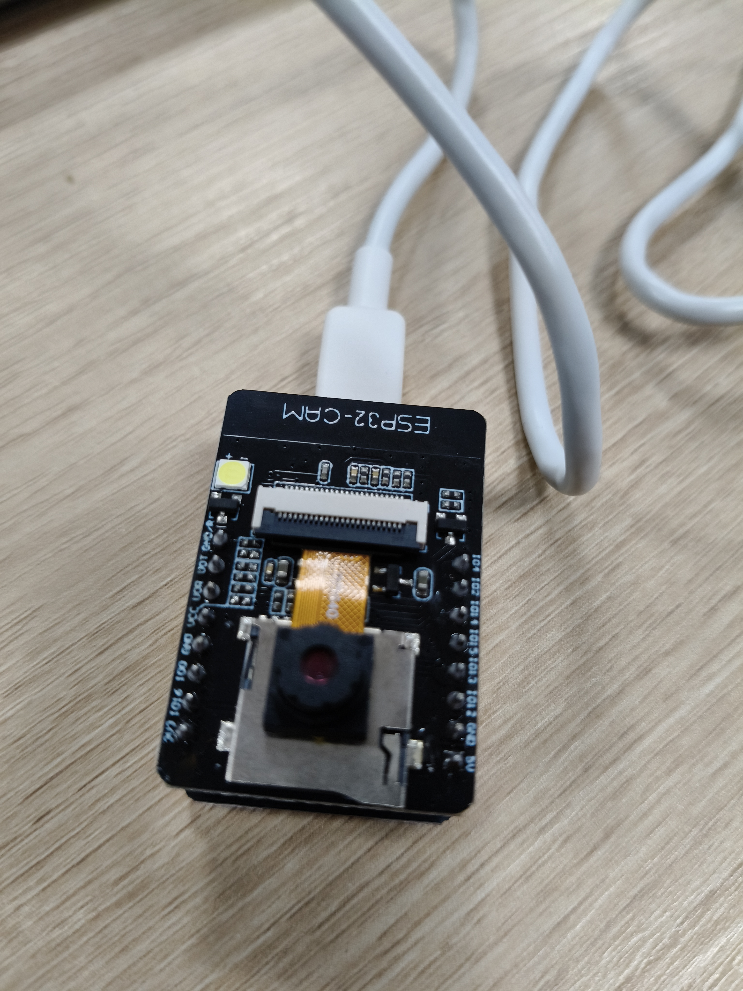
- - Bộ thiết bị ESP32-CAM của nhóm
Luồng video từ camera về máy chủ được truyền qua HTTP/1.1 bằng phương thức Motion JPEG (MJPEG) [4]. Giao thức sử dụng kiểu nội dung nhiều phần multipart/x-mixed-replace với ranh giới phân tách từng khung ảnh. Máy chủ gửi một yêu cầu GET duy nhất và camera duy trì kết nối để liên tục gửi các ảnh JPEG độc lập. Phương thức này không đòi hỏi bộ mã hóa video luồng phức tạp như H.264, rất phù hợp với năng lực xử lý giới hạn của vi điều khiển.
Trên tuyến truyền thông giữa máy chủ và trình duyệt web Kiosk, hệ thống lựa chọn giao thức WebSocket [5]. WebSocket thiết lập kênh truyền hai chiều toàn công đoạn (full-duplex) trên một kết nối TCP duy nhất sau pha bắt tay nâng cấp từ HTTP. Máy chủ chủ động đẩy khung hình nhị phân và dữ liệu nhận diện dạng JSON tới trình duyệt mà không cần trình duyệt gửi yêu cầu liên tục (polling). Nhờ đó, giao diện Kiosk cập nhật tức thời hình ảnh và lớp phủ thông tin sinh viên ngay khi máy chủ xử lý xong.
  - Các mô hình thị giác máy tính được dùng
Ở chặng phát hiện khuôn mặt, hệ thống dùng mạng tích chập YuNet [6]. Đây là mô hình anchor-free với 75.856 tham số, nhận ảnh RGB và trả về hộp bao, điểm tin cậy cùng 5 điểm mốc giải phẫu. Cấu trúc rút gọn giúp mô hình suy luận trong vài mili-giây trên CPU mà không cần GPU rời.
Ở chặng chống giả mạo tĩnh, hệ thống dùng mô hình MiniFASNetV2 [7]. Mô hình nhận ảnh mặt 80×80 pixel, phân tích cấu trúc bề mặt và phổ Fourier để trả về xác suất thực thể sống. Được cắt tỉa từ MobileFaceNet với 0,435 triệu tham số và 0,081 GFLOPs, mô hình chạy nhanh trên CPU để chặn ảnh in và điện thoại.
Ở chặng định danh, hệ thống dùng mô hình dlib của Davis King [8], dựa trên mạng phần dư ResNet [9]. Mô hình nhận ảnh mặt 150×150 pixel, dùng 29 lớp tích chập rút gọn từ ResNet-34 để sinh vector đặc trưng 128 chiều [8]. Tác giả công bố độ chính xác 99,38% trên tập LFW [8]. Vector 128 chiều hỗ trợ so khớp danh tính bằng khoảng cách Euclid rất nhanh.
Bảng 4 dưới đây trình bày ba mô hình thị giác máy tính trong hệ thống.
- Các mô hình thị giác máy tính trong hệ thống
Mô hình | Nhiệm vụ | Đầu vào | Đầu ra | Nguồn, giấy phép
YuNet | Phát hiện mặt, 5 mốc | Ảnh RGB | Hộp bao, 5 mốc | Shiqi Yu, Apache 2.0 [6]
MiniFASNetV2 | Chống giả mạo ảnh in | Ảnh 80×80 px | Điểm thực thể sống | Minivision, Apache 2.0 [7]
dlib ResNet (29 lớp) | Trích xuất vector định danh | Ảnh 150×150 px | Vector 128 chiều | Davis King, Boost 1.0 [8]
Tấn công trình diện là hành vi dùng vật thể giả trước cảm biến để đánh lừa hệ thống sinh trắc học [10]. Để phòng ngừa, hệ thống kết hợp hai cơ chế: thụ động phân tích cấu trúc bề mặt trên ảnh chụp [7], và chủ động kiểm tra cử động chớp mắt. Tỷ số co giãn mí mắt EAR (Eye Aspect Ratio) được tính toán từ 6 điểm mốc quanh mắt để xác nhận chuyển động nhấp nháy hợp lệ [11].
  - Kết chương
Chương 1 đã phân tích bài toán điểm danh tự động và xác lập tập yêu cầu kỹ thuật của hệ thống. Mô hình IoT xử lý AI tại máy chủ biên kết hợp đồng bộ đám mây phù hợp với giới hạn tài nguyên của vi điều khiển ESP32 và cảm biến camera. Các giao thức HTTP MJPEG, WebSocket và HTTPS bảo đảm luồng truyền dữ liệu thông suốt từ thiết bị biên tới máy chủ và dịch vụ đám mây. Ba mô hình YuNet, MiniFASNetV2 và dlib ResNet tạo thành nền tảng giải thuật phục vụ việc thiết kế kiến trúc và quy trình nhận diện bốn chặng trong Chương 2.

- PHÂN TÍCH VÀ THIẾT KẾ HỆ THỐNG
Chương này trình bày các quyết định thiết kế kiến trúc và giải pháp kỹ thuật của hệ thống điểm danh. Nhóm tập trung giải quyết bài toán cân bằng giữa phần cứng biên giá rẻ và yêu cầu nhận diện chính xác trong lớp học thực tế. Từng thành phần từ firmware camera, đường truyền hình ảnh, chuỗi thuật toán thị giác đến cơ sở dữ liệu đều xuất phát từ các thực nghiệm cụ thể.
  - Kiến trúc tổng thể
Hình 2 dưới đây trình bày kiến trúc phân tầng của hệ thống điểm danh tự động.
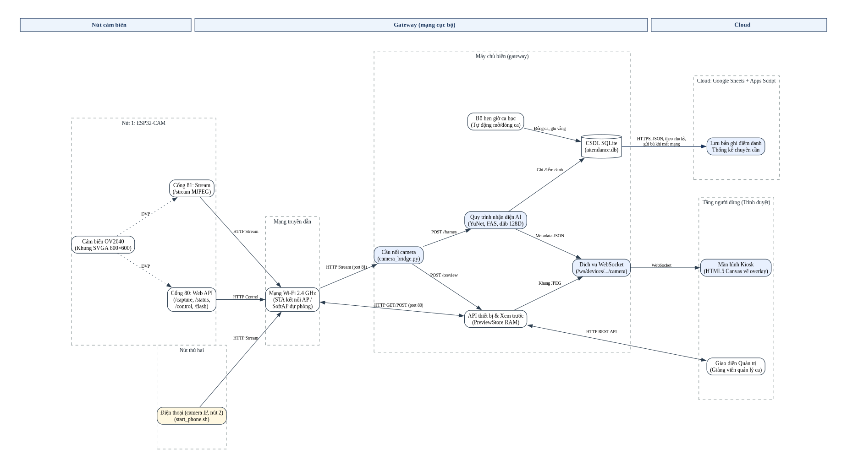
- - Kiến trúc tổng thể ba tầng: nút camera, máy chủ biên và cloud
Hệ thống được tổ chức theo kiến trúc ba tầng: nút cảm biến, máy chủ biên (gateway) mạng cục bộ và dịch vụ đám mây. Ở tầng cảm biến, mạch ESP32-CAM (cảm biến OV5640) và camera điện thoại chụp rồi phát luồng ảnh thô qua Wi-Fi, không phân tích thị giác. Ở tầng giữa, máy chủ biên điều phối xử lý trung tâm: nhận video, chạy nhận diện AI bốn chặng, lưu CSDL SQLite và hiển thị Kiosk/quản trị. Ở tầng trên, dịch vụ đám mây Google Sheets và Google Apps Script định kỳ nhận bản ghi điểm danh và nhịp tim thiết bị qua HTTPS để lưu trữ và tính thống kê chuyên cần. Toàn bộ ảnh mặt và vector 128 chiều được giữ lại tại gateway để bảo vệ quyền riêng tư sinh trắc học, không gửi lên cloud.
Hai nguyên tắc kiến trúc được áp dụng nhất quán trong toàn bộ hệ thống. Thứ nhất, camera biên không đưa ra quyết định nghiệp vụ, máy chủ là nơi duy nhất xác thực danh tính và ghi nhận điểm danh vào cơ sở dữ liệu. Thứ hai, luồng ảnh từ camera được tách thành hai nhánh độc lập tại máy chủ: nhánh xem trước truyền tới trình duyệt và nhánh suy luận gửi vào chuỗi xử lý nhận diện.
Quyết định thiết kế cốt lõi của nhóm là không nhúng thuật toán nhận diện lên vi điều khiển ESP32-CAM. Với bộ nhớ SRAM hữu hạn 520 KB và xung nhịp 240 MHz [2], vi điều khiển không thể tải các mô hình học sâu mà vẫn giữ được tốc độ khung hình ổn định. Việc chuyển toàn bộ tác vụ suy luận về máy chủ giải phóng tài nguyên cho camera, triệt tiêu nguy cơ quá nhiệt và bảo vệ dữ liệu.
  - Thiết bị biên và firmware
Phần cứng chụp ảnh tại điểm danh trang bị module ESP32-CAM gắn liền cảm biến OV5640 (thiết bị thật tự nhận dạng sensor_pid 0x5640 qua endpoint /status). Để đảm bảo thiết bị vận hành liên tục trong hạ tầng mạng trường học, firmware được xây dựng với cơ chế quản lý kết nối và truyền dẫn hình ảnh chuyên biệt.
Do nhóm chỉ có một phần cứng ESP32-CAM, nút camera thứ hai được thiết lập từ điện thoại thông minh chạy ứng dụng camera IP. Thiết bị kết nối chung mạng Wi-Fi với máy chủ biên qua kịch bản start_phone.sh (định danh phone-cam-02, tên hiển thị “Điện thoại · camera IP”). Cầu nối camera kết nối trực tiếp tới luồng MJPEG của điện thoại và gửi nhịp tim định kỳ tới API quản lý. Thực nghiệm ngày 12/11/2026 xác nhận cả hai camera cùng online và nhận diện điểm danh đồng thời thành công.
Về mạng, firmware lưu danh sách ba điểm truy cập Wi-Fi ưu tiên theo thứ tự giảm dần. Khi khởi động, vi điều khiển thử kết nối lần lượt từng trạm phát với tối đa 20 lần thử cho mỗi mạng, khoảng cách giữa các lần thử là 500 ms. Nếu cả ba mạng đều không thể thiết lập kết nối, thiết bị tự động chuyển sang chế độ điểm truy cập nội bộ với định danh ESP32-CAM-SETUP phát trên kênh tần số 1 tại địa chỉ IP tĩnh 192.168.4.1. Cơ chế này cho phép kỹ thuật viên cấu hình lại mạng trực tiếp mà không cần tháo gỡ thiết bị để nạp lại mã nguồn.
Firmware tách biệt dịch vụ điều khiển và truyền dữ liệu hình ảnh sang hai cổng TCP riêng biệt. Cổng 80 phục vụ cấu hình tham số, truy vấn trạng thái và chụp ảnh tĩnh qua giao thức HTTP [4]. Cổng 81 phục vụ truyền luồng video liên tục theo định dạng multipart x-mixed-replace. Quyết định tách cổng xuất phát từ đặc tính máy chủ HTTP tích hợp trong bộ SDK ESP-IDF [3] xử lý đơn luồng. Nếu gộp chung trên một cổng, luồng truyền video sẽ chiếm giữ socket liên tục, khiến các yêu cầu điều khiển từ máy chủ bị nghẽn và rơi vào trạng thái chờ.
Ở tầng điều khiển phần cứng, driver camera được cấu hình chế độ lấy mẫu CAMERA_GRAB_LATEST và cấp phát bộ đệm đôi trong bộ nhớ mở rộng PSRAM 4 MB. Khi cảm biến quét xong khung hình mới, con trỏ bộ đệm sẽ ghi đè lên dữ liệu cũ chưa kịp đọc. Quyết định này triệt tiêu độ trễ tích lũy vốn xuất hiện ở cơ chế hàng đợi truyền thống, đảm bảo máy chủ luôn nhận được khung hình khớp với thời gian thực. Ngoài ra, firmware hỗ trợ tinh chỉnh độ sáng, độ tương phản, lật ảnh dọc và gương ảnh ngang khi đang chạy thông qua điểm cuối /control mà không cần nạp lại firmware.
Bảng 5 dưới đây tổng hợp các đường dẫn dịch vụ do firmware cung cấp.
- Các đường dẫn do firmware cung cấp
Đường dẫn | Cổng | Chức năng | Ghi chú
/ | 80 | Trang cấu hình và gỡ lỗi thiết bị | Trả về mã HTML điều khiển
/capture | 80 | Chụp và trả về một khung hình JPEG | Dùng cho kiểm tra nhanh
/status | 80 | Trả về trạng thái cảm biến dạng JSON | Đọc độ phân giải, độ sáng
/control | 80 | Cập nhật tham số cảm biến khi đang chạy | Nhận tham số qua chuỗi truy vấn
/stream | 81 | Phát luồng video liên tục định dạng MJPEG | Tách cổng để tránh nghẽn
  - Luồng truyền khung hình và cầu nối camera
Hình 3 dưới đây mô tả hai đường đi riêng biệt của luồng khung hình trong hệ thống.
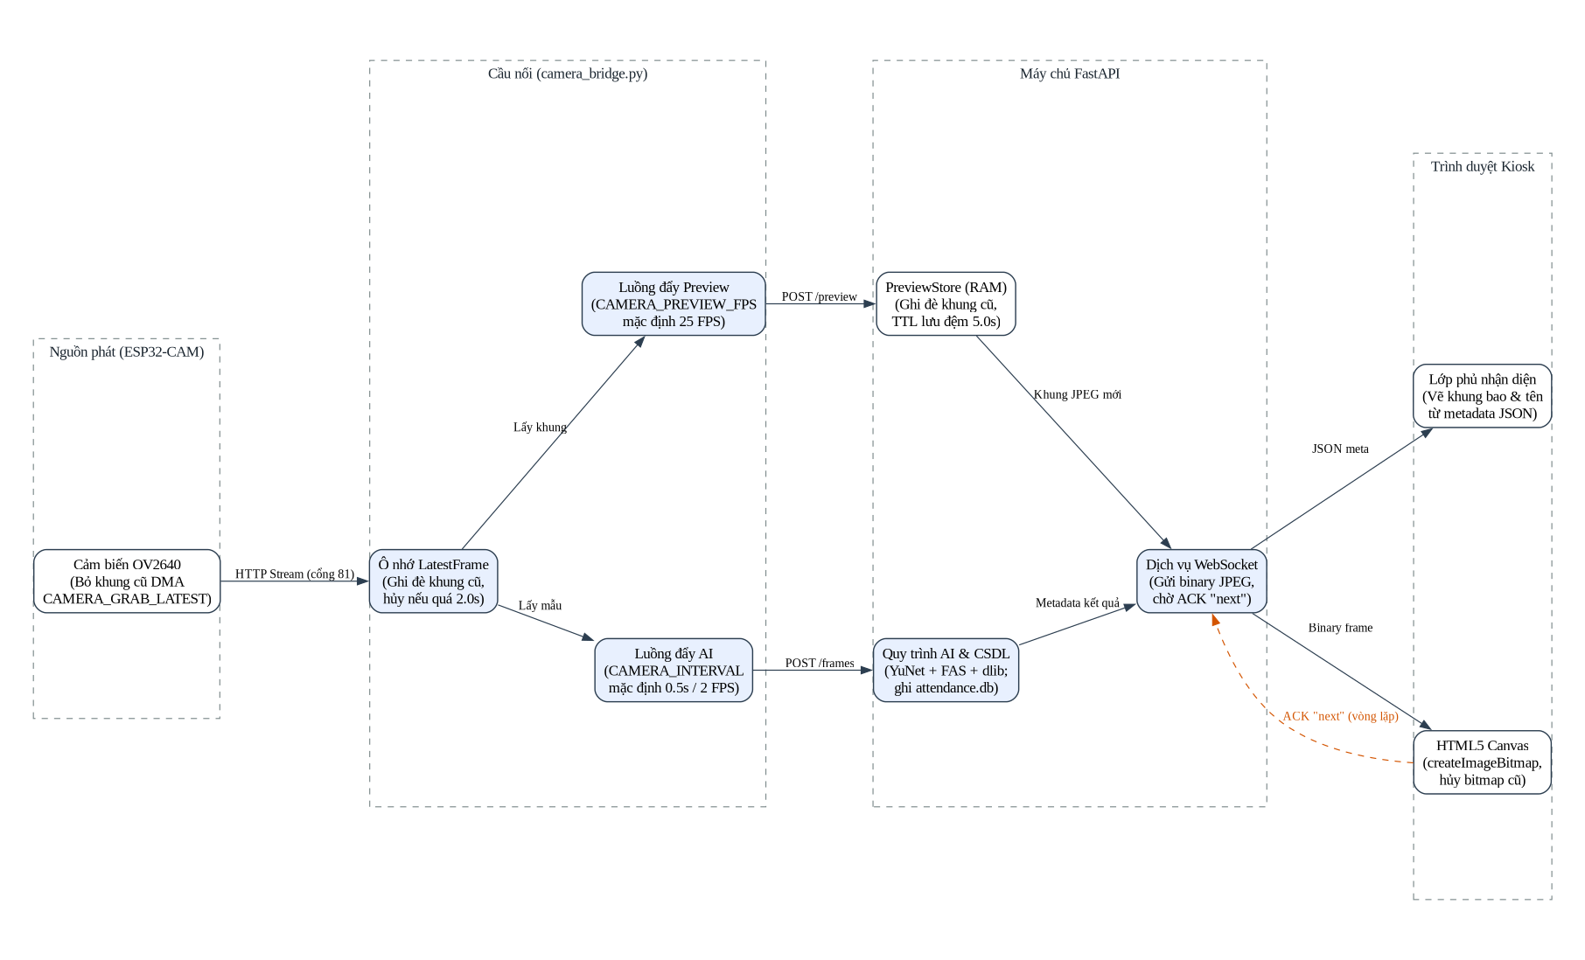
- - Hai đường đi của khung hình
Tại máy chủ biên, thành phần CameraBridge đóng vai trò cầu nối điều phối dữ liệu từ camera ESP32-CAM tới các tiến trình tiêu thụ. Cầu nối vận hành đồng thời ba tác vụ bất đồng bộ độc lập. Tác vụ thứ nhất là tiến trình đọc luồng nền (_reader_task), liên tục kết nối tới cổng 81 của camera qua HTTP client, phân giải các khối multipart JPEG và cập nhật ảnh nhị phân vào bộ nhớ. Tác vụ thứ hai là vòng lặp phát ảnh xem trước gửi dữ liệu tới trình duyệt web qua giao thức WebSocket [5]. Tác vụ thứ ba là bộ lấy mẫu AI định kỳ trích xuất khung hình phục vụ chuỗi nhận diện.
Điểm mấu chốt trong thiết kế cầu nối là việc lưu trữ dữ liệu tại một ô nhớ duy nhất LatestFrame thay vì sử dụng hàng đợi FIFO. Trong các hệ thống nhận diện thời gian thực, nếu tốc độ xử lý AI hoặc tốc độ mạng phía máy khách suy giảm, hàng đợi truyền thống sẽ tích tụ hàng loạt khung hình cũ. Người đứng trước camera khi đó phải chờ hệ thống xử lý hết các khung hình quá khứ, gây ra hiện tượng trễ tích lũy nghiêm trọng. Thiết kế ô nhớ đơn cho phép khung hình mới đến ghi đè trực tiếp lên ô nhớ; dữ liệu cũ tự động bị hủy bỏ nếu chưa kịp tiêu thụ, đảm bảo tính thời gian thực tuyệt đối.
Để truyền hình ảnh tới giao diện quản trị mà không gây nghẽn băng thông, nhóm thiết lập cơ chế kiểm soát dòng chảy dựa trên phản hồi xác nhận. Máy chủ chỉ đẩy khung ảnh kế tiếp sau lúc nhận gói xác nhận ACK dạng JSON từ phía trình duyệt qua WebSocket. Cơ chế này giới hạn số khung hình đang truyền trên đường truyền luôn bằng 1, giúp các thiết bị máy khách có cấu hình yếu hoặc mạng chập chờn không bị tràn bộ đệm. Về chu kỳ hoạt động, tốc độ xem trước được giới hạn ở ngưỡng PREVIEW_MAX_FPS mặc định là 15 khung hình mỗi giây, trong khi nhịp lấy mẫu cho chuỗi AI FRAME_INTERVAL_SECONDS mặc định là 0,5 giây, tương ứng với tần suất phân tích 2 khung hình mỗi giây.
  - Tầng cloud và đồng bộ từ gateway
Nhằm lưu trữ phân tán và theo dõi chuyên cần tập trung mà không lộ dữ liệu sinh trắc học, nhóm xây dựng tầng đám mây bằng Google Apps Script và Google Sheets. Ranh giới dữ liệu được phân tách chặt chẽ: ảnh thô, vector 128 chiều và IP camera giữ lại tại máy chủ biên; đám mây chỉ nhận bản ghi điểm danh và nhịp tim thiết bị.
Bảng tính gồm 5 sheet chức năng:
- Sheet DiemDanh: Lưu sự kiện điểm danh gồm 11 trường dữ liệu. Mã duy nhất event_id dạng <gateway_id>-att-<id> giúp Apps Script tự khử trùng bằng cấu trúc Set.
- Sheet ThietBi: Theo dõi mã camera, tên hiển thị, trạng thái và mốc cập nhật gần nhất.
- Sheet ThongKeBuoi: Tự động tính số lượng có mặt, đi muộn, vắng và tỷ lệ chuyên cần theo công thức (có mặt + đi muộn) / tổng * 100.
- Sheet ThongKeSV: Tổng hợp số buổi vắng từng sinh viên, gắn nhãn cảnh báo học vụ khi vắng từ 2 buổi trở lên.
- Sheet Lenh: Chuẩn bị cấu trúc cho việc phân phối lệnh điều khiển từ xa sau này.
Tiến trình đồng bộ tại gateway chạy theo chu kỳ CLOUD_SYNC_INTERVAL_SECONDS (mặc định 15 giây). Con trỏ đồng bộ lưu trong bảng app_settings của SQLite với khóa cloud_last_attendance_id. Gateway truy vấn bản ghi có ID lớn hơn con trỏ, đóng gói JSON và gửi qua HTTPS POST. Khi mất mạng hoặc đám mây lỗi, con trỏ giữ nguyên; khi kết nối phục hồi, gateway tự gửi bù bản ghi tồn đọng. Hệ thống không đẩy dữ liệu cũ khi khởi tạo trừ khi bật CLOUD_SYNC_BACKFILL.
Tác vụ gọi mạng ra đám mây chạy qua asyncio.to_thread trong luồng riêng, không chặn vòng lặp sự kiện FastAPI. Khi CLOUD_SYNC_URL trống, tiến trình nền tự tắt. Quản trị viên theo dõi trạng thái qua GET /api/cloud/status và yêu cầu đồng bộ tức thời qua POST /api/cloud/sync-now. Hiện tại, cơ chế chuyển lệnh từ cloud xuống camera chưa cài đặt; gateway tự bỏ qua trường commands do đám mây trả về.
  - Quy trình nhận diện bốn chặng
Hình 4 dưới đây mô tả chi tiết quy trình xử lý tuần tự một khung hình qua bốn chặng.
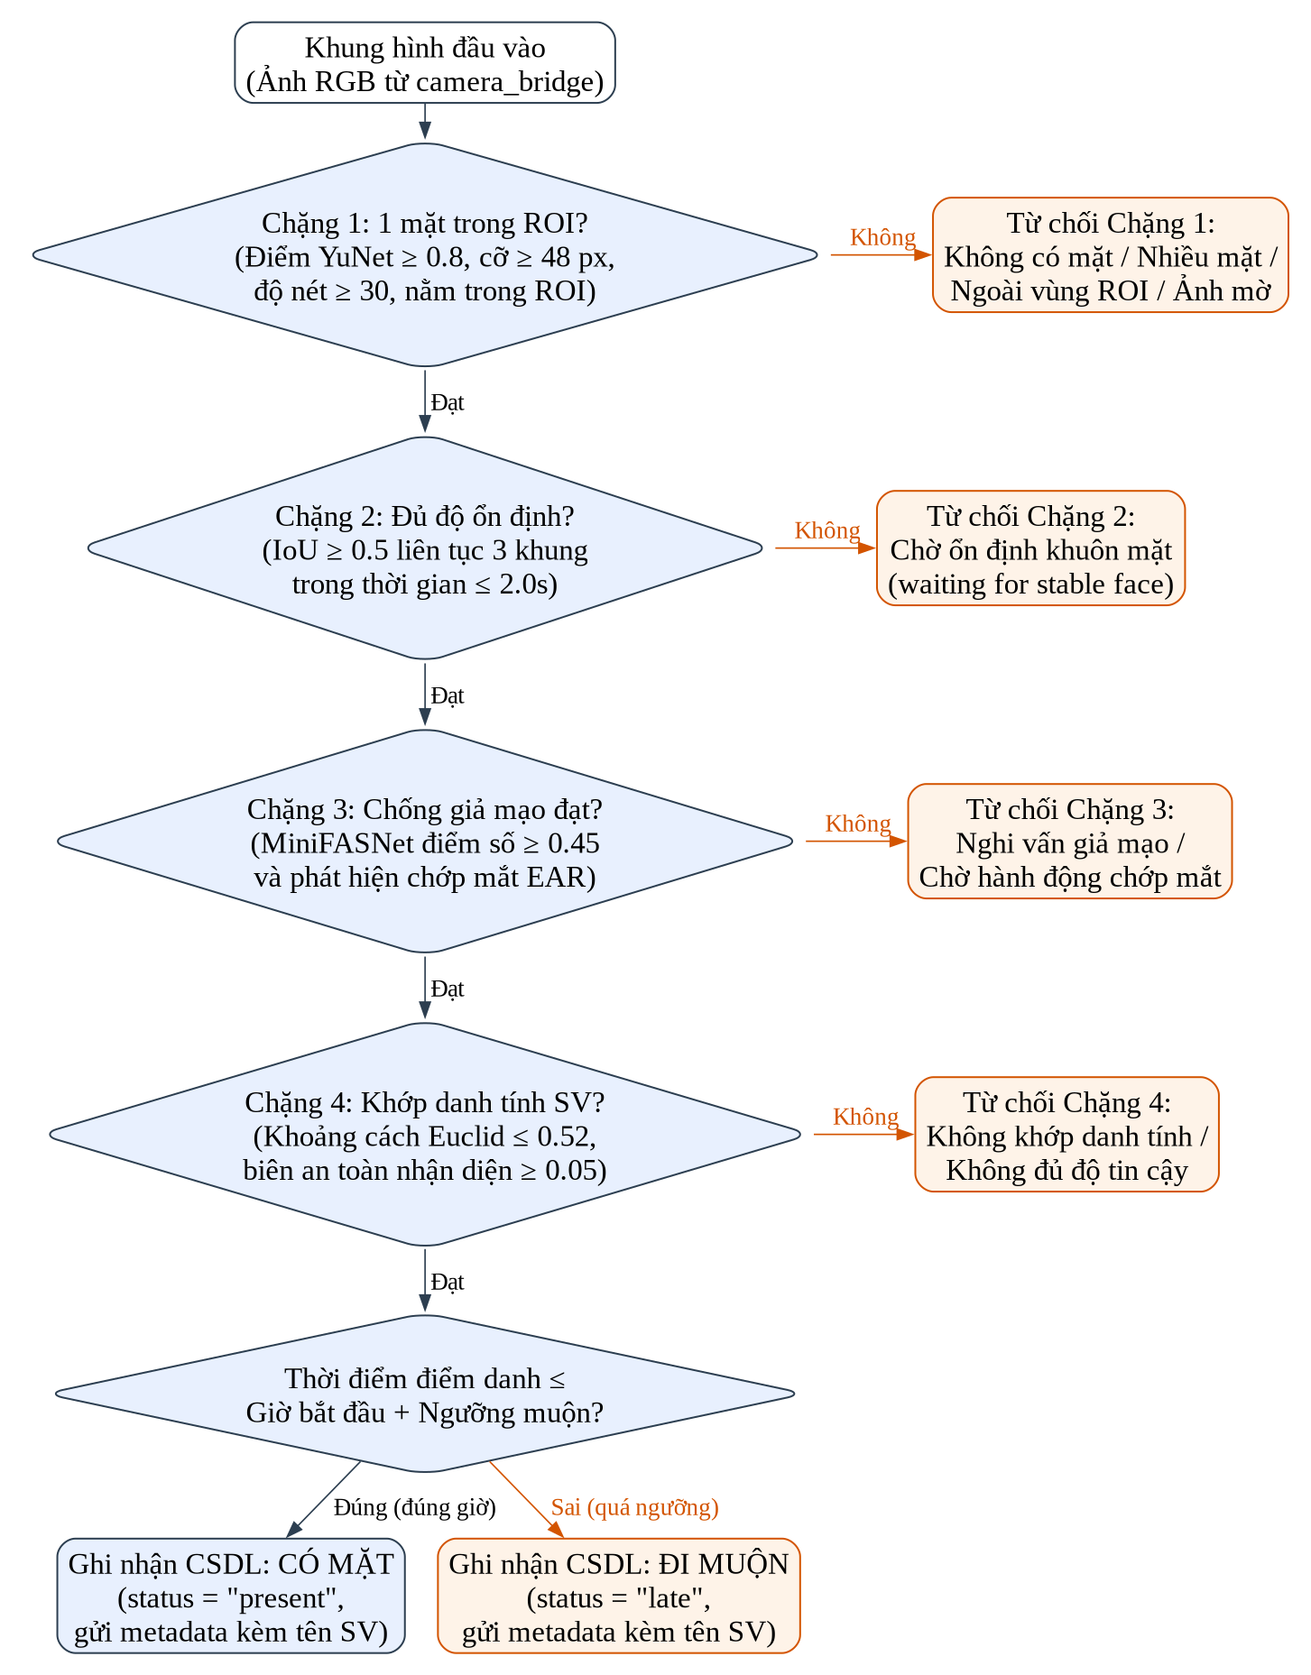
- - Quy trình xử lý một khung hình
Chặng thứ nhất là tìm kiếm khuôn mặt. Hệ thống dùng mô hình YuNet 320x320 pixel [6], tự chuyển sang Haar cascade nếu thiếu trọng số. Khung hình đạt chuẩn khi có đúng một khuôn mặt trong vùng trung tâm ROI, diện tích chiếm tối thiểu 8% và độ nét Laplacian từ 50,0 trở lên. Các trường hợp lỗi bị từ chối với mã no_face_detected, multiple_faces_detected, face_outside_roi, face_too_small hoặc face_blurry, giúp loại bỏ sớm ảnh hỏng trước khi nạp vào các mô hình nặng phía sau.
Chặng thứ hai là cổng ổn định tư thế. Hệ thống theo dõi hộp bao khuôn mặt và tính chỉ số IoU theo công thức (2.1). Điều kiện đạt là duy trì IoU từ 0,5 trở lên trong 5 khung hình liên tiếp, khoảng cách giữa hai khung không quá 1,0 giây. Nếu chuyển động lệch vị trí, bộ đếm bị hủy và trả về mã face_not_stable. Chặng này ngăn việc nhận diện khi người dùng đang di chuyển gây nhòe mờ.
$\text{IoU}\left(B_{t},B_{t-1}\right)=\frac{\text{Area}\left(B_{t}∩B_{t-1}\right)}{\text{Area}\left(B_{t}∪B_{t-1}\right)}$ (2.1)
Trong đó B_t và B_{t-1} là hộp bao khuôn mặt ở hai thời điểm liên tiếp.
Chặng thứ ba là kiểm tra thực thể sống chống giả mạo. Hệ thống dùng mạng MiniFASNet 80x80 pixel với hệ số cắt 2,7 [7], yêu cầu xác suất nhãn thật từ 0,85 trở lên. Khi dùng cơ chế chớp mắt qua 68 điểm mốc [11], tỷ số EAR theo công thức (2.2) phải giảm dưới 0,21 trong 0,1 đến 1,5 giây. Nếu phát hiện ảnh in hoặc màn hình phát lại, hệ thống từ chối với mã spoof_detected.
$\text{EAR}=\frac{\left\|p_{2}-p_{6}\right\|+\left\|p_{3}-p_{5}\right\|}{2\left\|p_{1}-p_{4}\right\|}$ (2.2)
Trong đó p_1 đến p_6 là tọa độ các điểm mốc trên mí mắt.
Chặng thứ tư là nhận diện danh tính. Mạng nơ-ron ResNet-34 của thư viện dlib tạo vector đặc trưng 128 chiều [8], tính khoảng cách Euclid theo công thức (2.3). Danh tính được công nhận theo điều kiện (2.4) khi khoảng cách nhỏ nhất d_{(1)} không quá 0,50 và chênh lệch với ứng viên thứ hai d_{(2)} đạt từ 0,08 trở lên. Nếu không đạt, hệ thống trả về mã student_not_found, confidence_too_low hoặc ambiguous_match. Việc chỉ so khớp trong lớp của ca đang mở giúp thu hẹp phạm vi tìm kiếm, tránh nhận nhầm và tránh phạt khoảng chênh giữa các sinh viên.
$d\left(u,v\right)=\sqrt{\sum_{i=1}^{128}{{\left(u_{i}-v_{i}\right)}^{2}}}$ (2.3)
$d_{\left(1\right)}≤θ_{\text{rec}} \text{và} d_{\left(2\right)}-d_{\left(1\right)}≥δ_{\text{margin}}$ (2.4)
Trong đó $θ_{\text{rec}}$ là ngưỡng khoảng cách và $δ_{\text{margin}}$ là khoảng chênh tối thiểu.
Bảng 6 dưới đây so sánh các tham số cấu hình của quy trình giữa thiết lập mặc định và buổi demo.
- Các ngưỡng của quy trình nhận diện
Tham số | Ý nghĩa | Mặc định | Buổi demo
MIN_FACE_AREA_RATIO | Tỷ lệ diện tích khuôn mặt tối thiểu | 0,08 | 0,04
MIN_SHARPNESS | Độ nét tối thiểu của ảnh khuôn mặt | 50,0 | 50,0
STABLE_FRAMES | Số khung hình ổn định liên tiếp | 5 | 1
STABLE_GAP_SECONDS | Khoảng cách thời gian tối đa giữa hai khung | 1,0 giây | 1,0 giây
LIVENESS_MODE | Phương thức kiểm tra thực thể sống | blink | passive
PAD_REAL_THRESHOLD | Ngưỡng xác suất nhãn thật của MiniFASNet | 0,85 | 0,60
RECOGNITION_THRESHOLD | Ngưỡng khoảng cách Euclid tối đa để nhận diện | 0,50 | 0,55
RECOGNITION_MARGIN | Khoảng chênh lệch tối thiểu với ứng viên kế tiếp | 0,08 | 0,05
Tại buổi demo, nhóm nới lỏng cấu hình: bỏ kiểm tra chớp mắt, giảm cổng ổn định xuống 1 khung hình và tăng khoảng cách nhận diện lên 0.55. Sự đánh đổi này giúp hệ thống phản hồi tức thì, nhận diện thành công ngay khung hình đầu tiên trong phòng lab thiếu sáng. Điểm yếu là năng lực bảo mật suy giảm nghiêm trọng: hệ thống dễ bị qua mặt bởi ảnh in chất lượng cao hoặc video phát lại do thiếu bước kiểm tra sinh trắc động.
Nhằm tránh giật hình, nhóm đưa bước trích vector sang tiến trình con riêng qua ProcessPoolExecutor với phương thức spawn. Lý do thiết kế là thư viện dlib giữ chặt khóa thông dịch toàn cục của Python trong suốt lần trích xuất, gây đóng băng vòng lặp sự kiện asyncio và làm đứng luồng video. Tách tiến trình giúp giải phóng luồng chính của máy chủ; nếu tiến trình con gặp lỗi, hệ thống tự động lùi về thread pool và có thể tắt bằng biến RECOGNITION_PROCESS=0.
  - Quản lý ca điểm danh theo lịch học
Hình 5 dưới đây mô tả chu trình chuyển đổi trạng thái của một ca điểm danh theo lịch học.
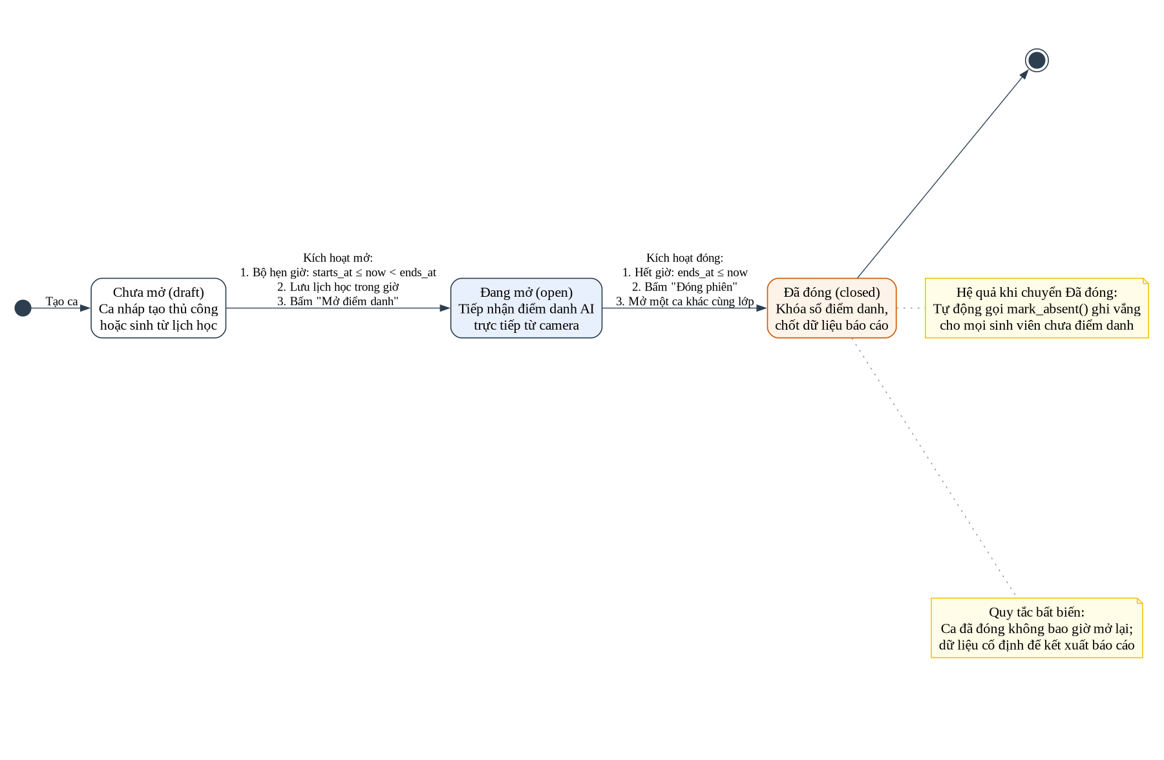
- - Vòng đời của một ca điểm danh
Một ca điểm danh vận hành qua ba trạng thái tuần tự gồm nháp (draft), mở (open) và đóng (closed). Vòng đời này được điều phối tự động bởi tiến trình nền quét định kỳ mỗi 30 giây (_schedule_checker_loop) tuân thủ ba quy tắc. Thứ nhất, ưu tiên đóng ca hết giờ: khi đồng hồ vượt mốc kết thúc, ca chuyển sang trạng thái closed; hệ thống tự động quét danh sách lớp để tạo bản ghi vắng mặt (absent với phương thức auto_absent) cho sinh viên chưa điểm danh. Thứ hai, tự mở ca đúng giờ: khi thời gian hiện tại nằm trong khung giờ học của lịch chưa có ca, hệ thống tạo ca mới ở trạng thái open. Thứ ba, bỏ qua lịch quá khứ: các buổi học đã qua mà chưa từng mở ca sẽ không được tạo hồi tố.
Bên cạnh việc quét định kỳ, khi quản trị viên lưu lịch học mới qua điểm cuối /api/schedules mà thời điểm hiện tại trùng với khung giờ lớp học, hệ thống sẽ mở ca ngay lập tức trong chính phản hồi yêu cầu. Đồng thời, logic nghiệp vụ bảo đảm mỗi lớp chỉ có nhiều nhất một ca mở tại một thời điểm, loại bỏ hoàn toàn nguy cơ xung đột dữ liệu giữa các buổi học song song.
Quy định xác định đi muộn căn cứ vào thời điểm quẹt mặt so với giờ bắt đầu học theo công thức (2.5). Ngưỡng đi muộn có thể thay đổi linh hoạt qua giao diện từ 1 đến 120 phút; mỗi khi cập nhật tham số này, hệ thống tự động duyệt lại các bản ghi điểm danh hiện có để tính lại trạng thái chuẩn xác.
$t_{\text{check}}>t_{\text{start}}+Δt_{\text{late}}$ (2.5)
Trong đó $t_{\text{check}}$ là thời điểm điểm danh, $t_{\text{start}}$ là giờ bắt đầu ca học và $Δt_{\text{late}}$ là số phút cho phép đi muộn (mặc định 15 phút).
Để khởi tạo lịch học nhanh chóng, hệ thống cho phép nhập dữ liệu từ tệp iCalendar định dạng .ics tuân thủ tiêu chuẩn RFC 5545 [1]. Người dùng có thể áp dụng bộ lọc từ khóa theo tên môn học hoặc mã học phần để trích xuất đúng các buổi học cần thiết. Cơ chế này tự động bỏ qua các sự kiện trùng lặp hoặc không thuộc phạm vi môn học đã chọn.
  - Cơ sở dữ liệu và giao diện
Hình 6 dưới đây biểu diễn lược đồ quan hệ giữa các thực thể dữ liệu trong hệ thống.
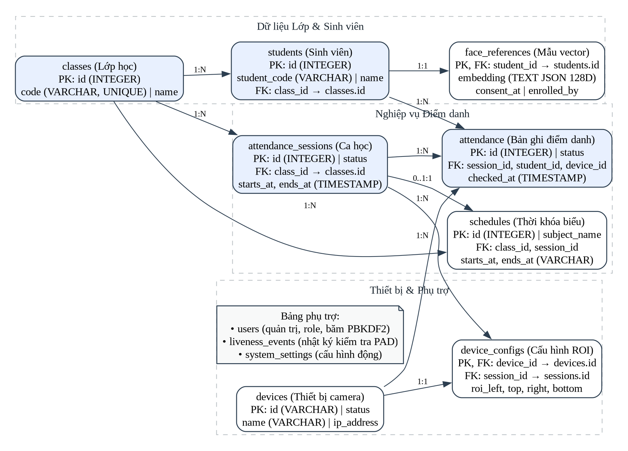
- - Lược đồ cơ sở dữ liệu
Cơ sở dữ liệu SQLite duy trì tính toàn vẹn dữ liệu thông qua các ràng buộc khóa ngoại và chỉ mục chặt chẽ: mỗi sinh viên chỉ có duy nhất một bản ghi điểm danh trong một ca học (ràng buộc duy nhất cặp session_id và student_id), và mỗi lịch học chỉ được liên kết tối đa với một ca điểm danh. Nhằm đáp ứng tải đọc ghi đồng thời, hệ quản trị vận hành ở chế độ WAL [12] cho phép các tác vụ đọc chạy song song với tiến trình ghi. Khi ghi nhận điểm danh, hệ thống sử dụng lệnh BEGIN IMMEDIATE để tuần tự hóa việc cấp khóa, ngăn chặn triệt để xung đột dữ liệu.
Về dữ liệu sinh trắc, hệ thống tuyệt đối không lưu ảnh gốc hoặc ảnh chân dung của người dùng xuống ổ đĩa (raw_image_stored: False). Cơ sở dữ liệu chỉ lưu trữ các vector số học 128 chiều dạng văn bản JSON, tuân thủ chặt chẽ quy định bảo vệ dữ liệu cá nhân theo Nghị định 13/2023/NĐ-CP.
Giao diện điểm danh Kiosk hiển thị khung camera trực tiếp với 4 trạng thái màu sắc trực quan: khung màu xám khi ở trạng thái chờ không có khuôn mặt, màu vàng khi đang phân tích hoặc chờ người dùng chớp mắt, màu xanh lá báo hiệu điểm danh thành công và màu đỏ khi từ chối giả mạo hoặc không nhận diện được danh tính. Bên cạnh màn hình Kiosk, hệ thống cung cấp 7 màn hình quản trị gồm Bảng Quản Trị, Sinh viên, Lớp học, Thiết bị, Nhật ký xác thực, Lịch học và Nhật ký hệ thống (toàn bộ hình ảnh thực tế được trình bày ở Chương 3).
  - Thiết kế an toàn
Về bảo vệ quyền truy cập quản trị, mật khẩu người dùng được băm bằng thuật toán PBKDF2-HMAC-SHA256 với 600.000 vòng lặp [13] kết hợp chuỗi muối ngẫu nhiên 16 bytes, vượt tiêu chuẩn khuyến nghị của OWASP nhằm chống tra cứu bảng băm cầu vồng. Để chống tấn công vét cạn, hệ thống triển khai cơ chế LoginThrottle trong RAM: nếu đăng nhập sai quá 5 lần trong 300 giây, dịch vụ khóa truy cập trong 900 giây với mã lỗi HTTP 429. Nhằm thu hồi phiên tức thì mà không phải lưu bảng session trong cơ sở dữ liệu, mỗi token chứa trường jti duy nhất; khi đăng xuất, mã jti được đưa vào danh sách đen trong RAM với hạn lưu 8 giờ, ngăn chặn việc tái sử dụng token cũ.
Để phòng ngừa hiểm họa máy chủ bị thao túng gửi yêu cầu giả mạo tới các dịch vụ nội bộ (SSRF) khi quản trị viên nhập camera_url, hệ thống thiết lập bộ lọc mạng nghiêm ngặt. Trước khi kết nối, máy chủ phân giải địa chỉ và chỉ chấp nhận các dải IP cục bộ hợp lệ (gồm lớp A 10.0.0.0/8, lớp B 172.16.0.0/12, lớp C 192.168.0.0/16 và loopback 127.0.0.1/32). Mọi yêu cầu trỏ ra Internet công cộng hoặc địa chỉ siêu dữ liệu đám mây (169.254.169.254) đều bị từ chối ngay lập tức, triệt tiêu nguy cơ máy chủ bị lợi dụng làm bàn đạp quét mạng hoặc rò rỉ khóa bí mật.
Bảng 7 dưới đây phân loại các nguy cơ an ninh cùng giải pháp phòng vệ trong hệ thống.
- Mối đe dọa và biện pháp kiểm soát
Mối đe dọa | Biện pháp trong hệ thống | Kiểm chứng
Dò mật khẩu quản trị (Brute-force) | Giới hạn tốc độ LoginThrottle trong RAM; băm PBKDF2-HMAC-SHA256 (600.000 vòng) | test_auth_security.py
Chiếm đoạt phiên và lộ token | Token tự ký kèm jti; đăng xuất đưa jti vào danh sách đen trong RAM | test_auth_security.py
Giao diện bị nhúng lừa đảo (Clickjacking) | Gửi header X-Frame-Options: DENY và CSP frame-ancestors 'none' | test_security_headers.py
Tấn công Cross-Site Scripting (XSS) | Gửi CSP default-src 'self'; React tự động escape ký tự qua JSX | test_security_headers.py
Chèn mã công thức (Formula Injection) | Hàm escape_cell thêm dấu nháy đơn vào trước các ký tự nguy hiểm khi xuất bảng | test_tabular.py
Tấn công XML/Zip Bomb qua tệp Excel | Dùng thư viện defusedxml; mở tệp bằng openpyxl với cờ read_only=True | test_tabular.py
Giả mạo khuôn mặt bằng ảnh in hoặc video | MiniFASNet phân loại ảnh thật/giả kết hợp kiểm tra chớp mắt chủ động EAR | test_liveness.py, test_pipeline.py
  - Kết chương
Chương 2 đã trình bày thiết kế kiến trúc của hệ thống điểm danh: thiết bị camera biên nhẹ chỉ thu nhận ảnh, mọi tác vụ tính toán phức tạp dồn về máy chủ biên. Quy trình nhận diện bốn chặng kết hợp chặt chẽ giữa bộ lọc chất lượng, cổng ổn định, kiểm tra thực thể sống và so khớp vector trong phạm vi lớp học. Các giải pháp an toàn như danh sách đen JWT, chống SSRF và lưu trữ vector một chiều giúp bảo vệ quyền riêng tư của sinh viên. Toàn bộ thiết kế này được kiểm chứng thực nghiệm tại Chương 3.

- TRIỂN KHAI, THỬ NGHIỆM VÀ ĐÁNH GIÁ
Chương này trình bày việc triển khai, kết quả thử nghiệm và các số đo hiệu năng của hệ thống điểm danh qua camera IoT. Nhóm đánh giá hệ thống qua kịch bản đầu-cuối 14 bước, bộ 243 bài kiểm thử tự động (đo ngày 12/11/2026), cùng phép đo chống giả mạo và nhận diện khuôn mặt. Chương cũng nêu các vấn đề kỹ thuật đã xử lý, số liệu chạy thử với mạch ESP32-CAM và những hạn chế chưa thể đo đạc.
  - Môi trường và cách triển khai
Bảng 8 dưới đây liệt kê thông số môi trường phần cứng, hệ điều hành và phiên bản thư viện dùng trong quá trình thử nghiệm hệ thống.
- Môi trường triển khai và thử nghiệm
Thành phần | Cấu hình, phiên bản
Máy chủ thử nghiệm | Máy ảo 2 CPU [14]
Hệ điều hành | Linux (nhân Debian x86_64)
Môi trường thực thi | Python 3.12.16 (CPython 3.12 trong virtualenv)
Thư viện máy chủ | FastAPI 0.115.6, Uvicorn 0.34.0, SQLAlchemy 2.0.36
Thư viện thị giác máy tính | opencv-python-headless 4.10.0.84, onnxruntime 1.20.1, dlib 19.24.6, face-recognition 1.3.0
Giao diện web Kiosk | React 18.3.1, Vite 5.4.10, TypeScript 5.6.3
Thiết bị camera thu nhận ảnh | Mạch ESP32-CAM (cảm biến OV5640), firmware phân giải QVGA 320×240 [2] và điện thoại chạy ứng dụng camera IP
Kết nối mạng cục bộ | Wi-Fi 2,4 GHz, giao thức HTTP/1.1 [4] và WebSocket [5]
Để khởi động hệ thống nhanh chóng, nhóm xây dựng kịch bản run_one_click.sh. Khi thực thi, kịch bản tự động nạp môi trường ảo Python .venv, kiểm tra và nạp dữ liệu mẫu nếu tệp cơ sở dữ liệu SQLite chưa có bản ghi nào. Máy chủ Uvicorn sau đó được kích hoạt ngầm tại cổng 8000. Trong 5 giây tiếp theo, kịch bản đưa ra lựa chọn nguồn camera (kết nối mạch ESP32-CAM qua Wi-Fi hoặc mở cầu nối giả lập) rồi tự mở trình duyệt web hiển thị màn hình Kiosk.
Hệ thống cũng hỗ trợ triển khai bằng Docker Compose với ba dịch vụ riêng biệt. Dịch vụ backend chạy cổng 8000 dưới định danh UID 10001; dịch vụ frontend phục vụ web tại cổng 8080 qua Nginx không đặc quyền; dịch vụ camera-bridge thu nhận luồng hình ảnh từ camera. Dữ liệu SQLite được lưu trữ lâu dài qua volume attendance_db. Hai container chính đều bật cờ hệ thống tệp chỉ đọc read_only: true, ngăn chặn nâng quyền no-new-privileges: true và hủy bỏ toàn bộ quyền hạn hạt nhân cap_drop: [ALL] để bảo đảm an toàn.
  - Kết quả chức năng
Quy trình vận hành thực tế bắt đầu từ khâu lập lịch. Khi người quản trị lưu lịch học trong giờ hiện tại trên tab Lịch học, bộ hẹn giờ tự động mở ca điểm danh mới sau khoảng 20 ms. Giao diện hiển thị huy hiệu “Đang mở” kèm nút chuyển nhanh sang Kiosk như trên Hình 7.
Hình 7 thể hiện tab Lịch học với ca đang mở theo thời gian thực.
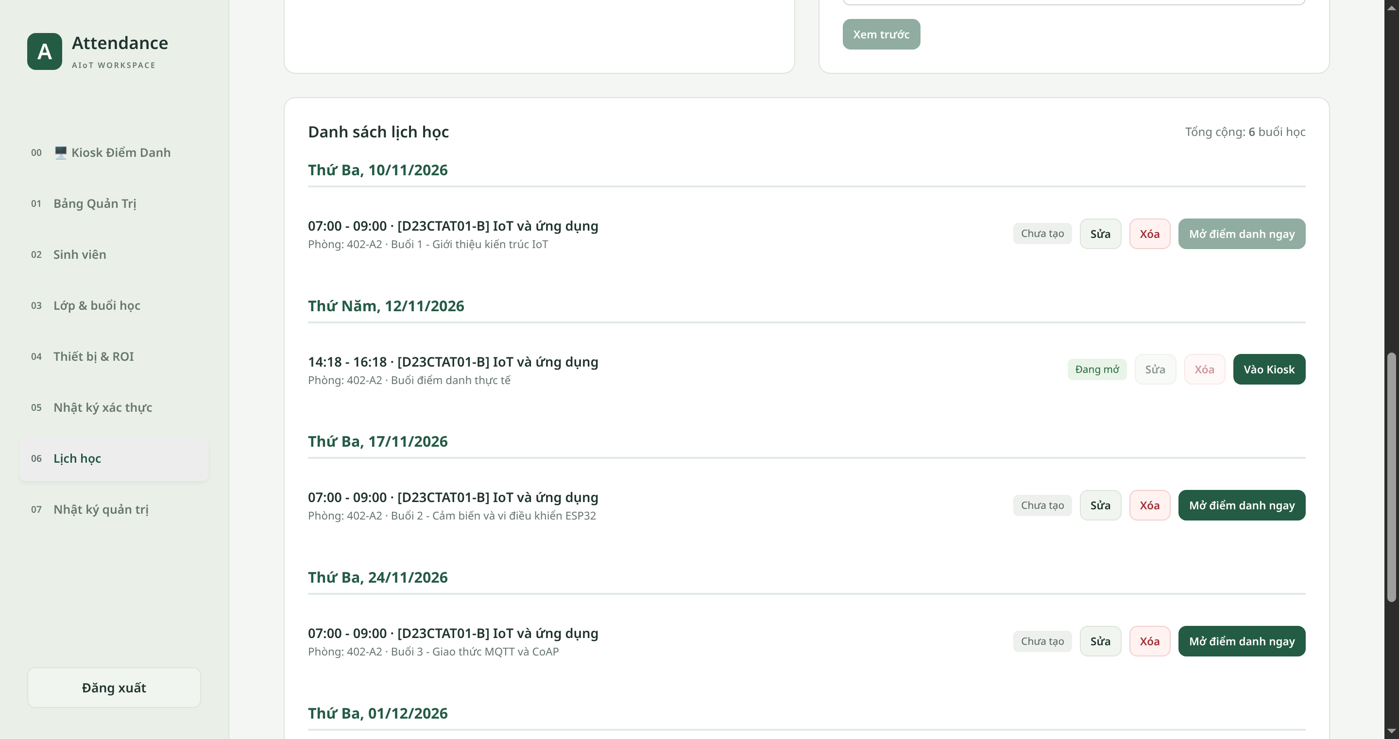
- - Tab Lịch học với ca đang mở
Trên màn hình Kiosk, luồng video camera truyền qua WebSocket kèm khung viền ROI màu vàng hướng dẫn căn chỉnh. Khi sinh viên bước vào vùng quét, thuật toán theo dõi khuôn mặt ổn định qua 3 khung hình liên tiếp để lọc nhiễu. Sau đó, mô hình MiniFASNetV2 phân loại chống giả mạo và dlib trích xuất vector 128 chiều để so khớp danh tính. Khi đối sánh thành công, khung chuyển màu xanh lá cây, loa máy tính phát âm báo và thông tin sinh viên xuất hiện tại cột danh sách vừa điểm danh như ở Hình 8.
Hình 8 thể hiện màn hình Kiosk khi điểm danh bằng camera ESP32-CAM.
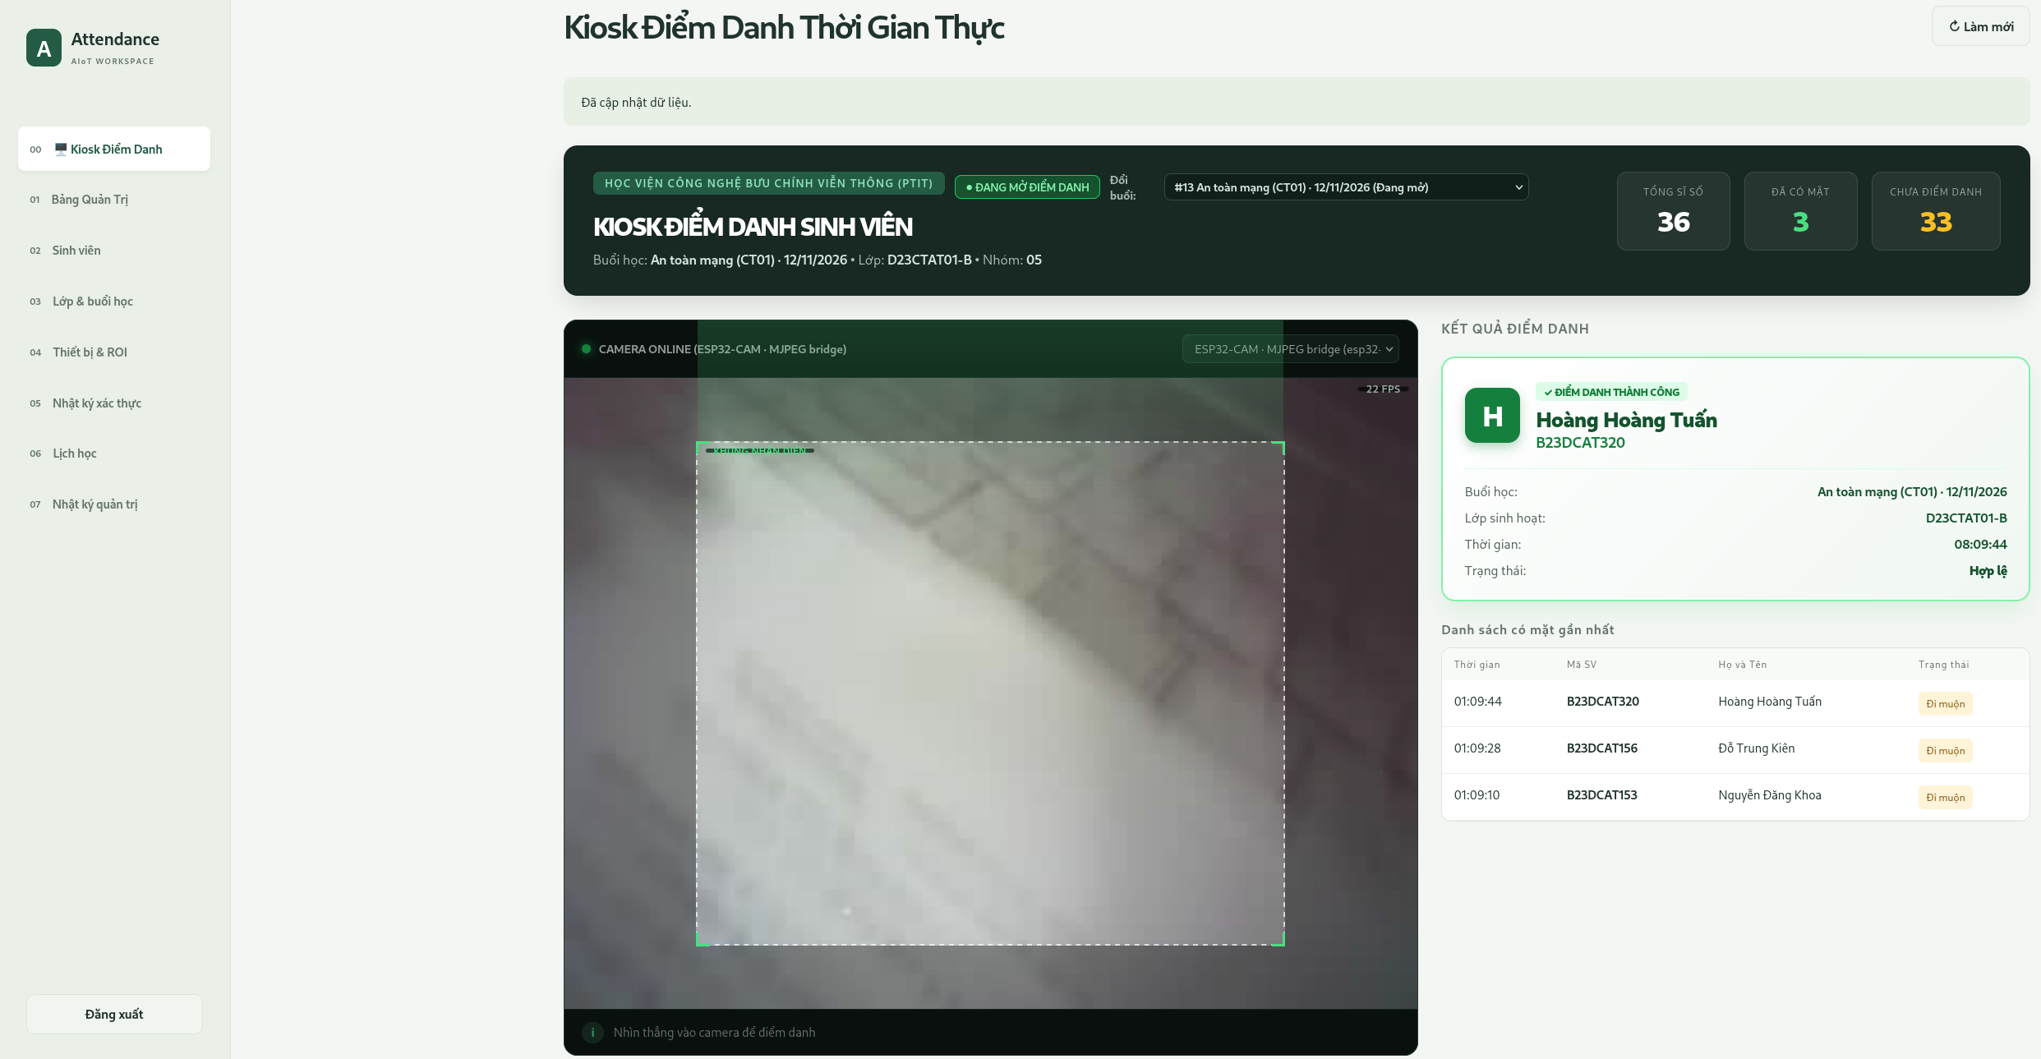
- - Màn hình kiosk khi điểm danh bằng ESP32-CAM
Dữ liệu điểm danh được đồng bộ lập tức về bảng quản trị qua kênh WebSocket. Bảng quản trị hiển thị các khối thống kê sĩ số gồm số sinh viên đã có mặt, đi muộn và chưa điểm danh như minh họa tại Hình 9. Khi buổi học kết thúc theo đúng khung giờ đã định, bộ hẹn giờ ngầm tự động đóng ca và ghi nhận trạng thái vắng mặt cho toàn bộ các sinh viên còn lại trong lớp.
Hình 9 thể hiện bảng điều khiển quản trị của ca điểm danh.
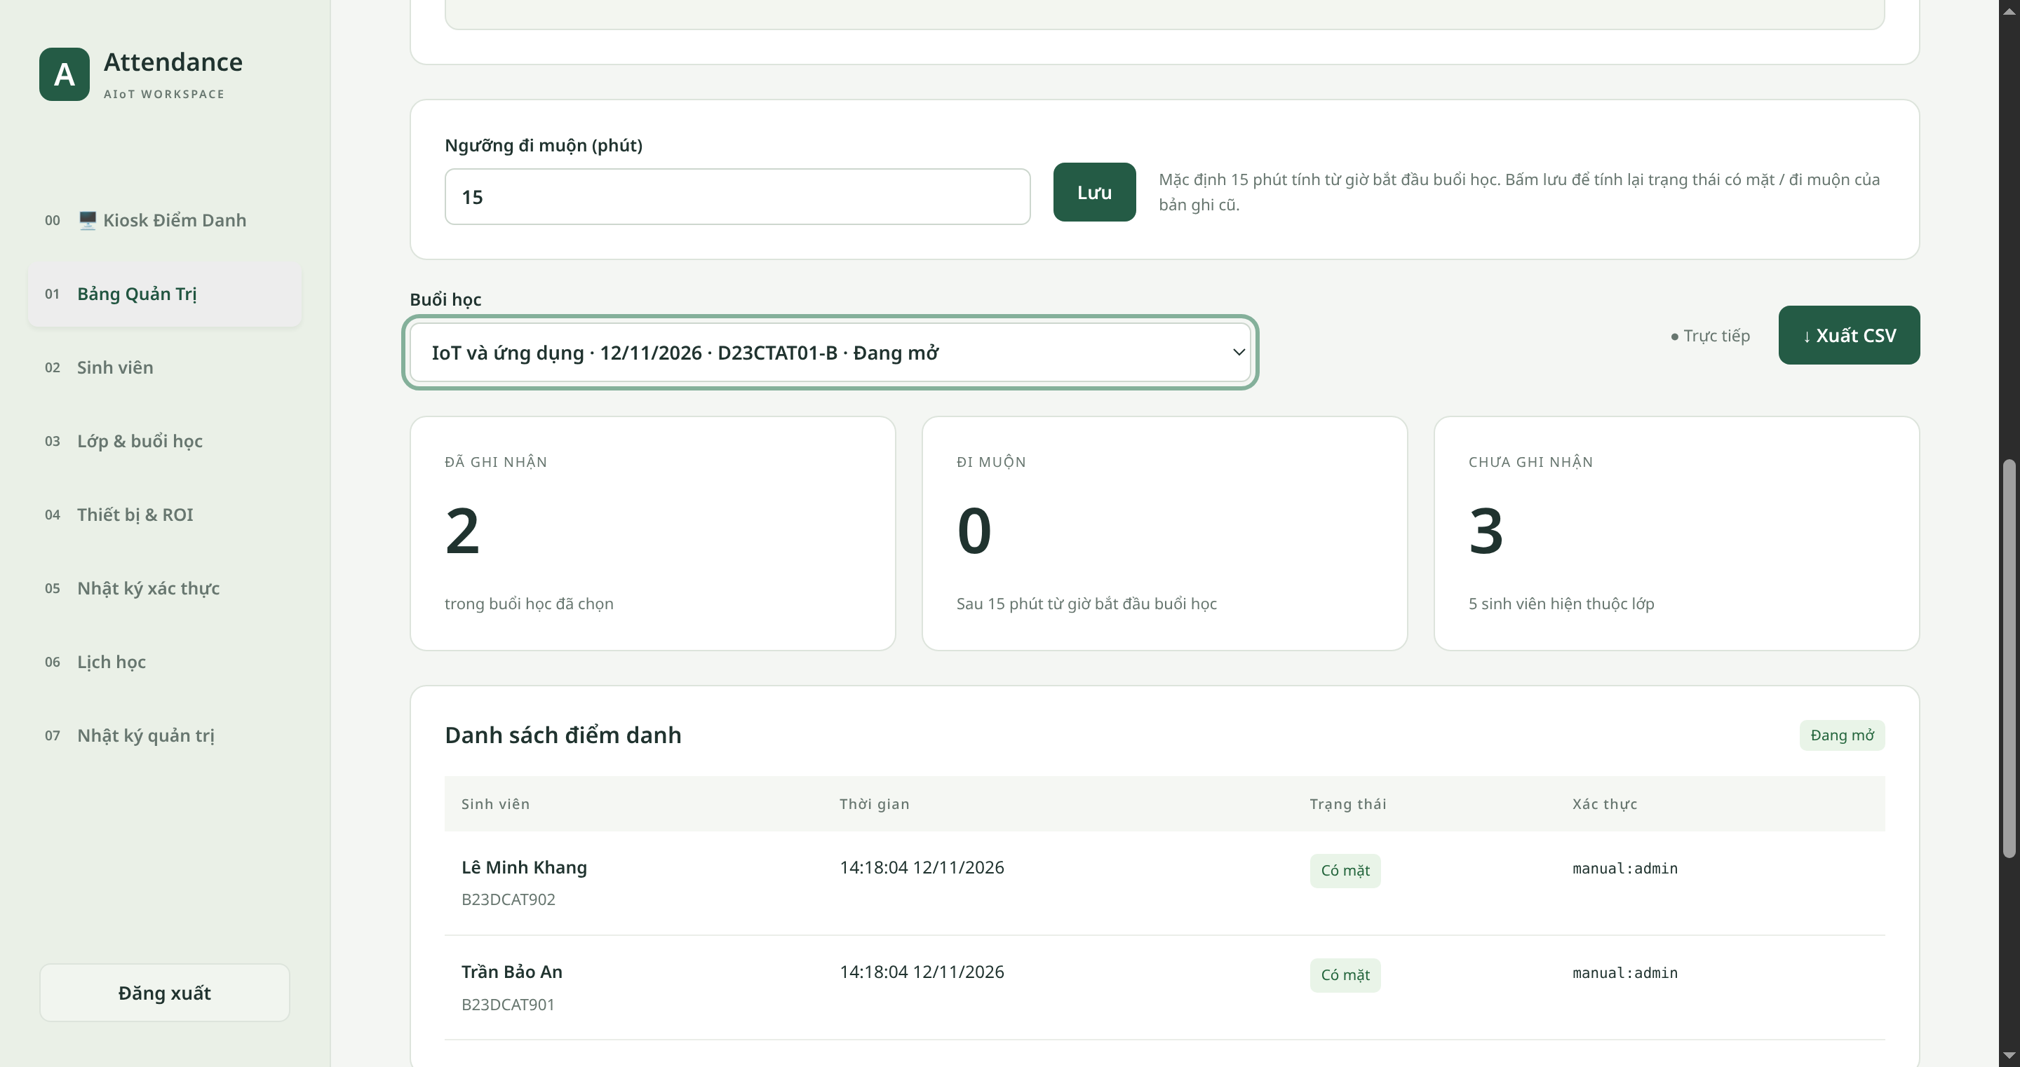
- - Bảng quản trị của một ca điểm danh
Vào lúc 20:25 ngày 12/11/2026, nhóm tiến hành thử nghiệm thực tế với nút camera thứ hai (phone-cam-02) và tầng đồng bộ Google Sheets. Hệ thống thực hiện điểm danh thành công cho sinh viên B23DCAT153 qua camera điện thoại với điểm chống giả mạo PAD đạt 0,9998 và khoảng cách Euclid đạt 0,484. Tiến trình nền tại gateway đồng bộ thành công bản ghi mới lên sheet DiemDanh mà không phát sinh lỗi, cập nhật con trỏ đồng bộ từ 264 lên 265. Tiếp đó, vào lúc 20:27, cả hai thiết bị (ESP32-CAM và điện thoại) đều duy trì trạng thái online đồng thời; người dùng xác nhận cả hai camera đều nhận diện được sinh viên (cơ sở dữ liệu chỉ ghi nhận 1 bản ghi điểm danh do quy tắc chống trùng trong cùng một ca học).
Nhóm đã xác thực toàn bộ chu trình nghiệp vụ qua kịch bản kiểm thử đầu-cuối 14 bước thực hiện ngày 03/11/2026. Kịch bản chạy trên phiên bản mã nguồn trước đó tại cổng thử nghiệm 8765 với tập ảnh chân dung công khai nạp qua HTTP REST và WebSocket nội bộ localhost, chưa chạy lại ở commit hiện tại. Bảng 9 dưới đây tổng hợp kết quả của các nhóm bước trong kịch bản.
- Kết quả kịch bản kiểm thử đầu-cuối
Nhóm bước | Nội dung kiểm tra | Kết quả
Bước 1: Xác thực quản trị | Đăng nhập tài khoản admin qua POST /api/auth/login, nhận Bearer token tự ký HMAC-SHA256 hợp lệ | Đạt (HTTP 200)
Bước 2.1–2.2: Khởi tạo danh mục | Tạo lớp học ClassRoom (ID=1) và nạp hồ sơ 2 sinh viên thử nghiệm SV_OBAMA, SV_BIDEN | Đạt (HTTP 201)
Bước 2.3–2.4: Đăng ký khuôn mặt | Nạp ảnh chân dung mẫu, trích xuất vector dlib 128 chiều ở chế độ đa mẫu và đơn mẫu, không lưu ảnh thô | Đạt (HTTP 200)
Bước 2.5–2.7: Mở ca và gán thiết bị | Tạo phiên điểm danh ID=1, kích hoạt ca mở, gửi heartbeat thiết bị và cấu hình vùng ROI | Đạt (HTTP 200)
Bước 3: Kiểm tra chớp mắt | Gửi 3 khung hình ảnh tĩnh qua POST /api/devices/{id}/frames ở chế độ LIVENESS_MODE=blink, từ chối ảnh không chớp mắt | Đạt (accepted=False)
Bước 4.1–4.2: Nhận diện sinh viên | Đổi cấu hình LIVENESS_MODE=off, nạp khung hình người thật, ghi nhận điểm danh với khoảng cách Euclid 0,5001 và 0,4102 | Đạt (accepted=True)
Bước 4.3: Chống giả mạo ảnh in | Nạp ảnh in màu giả mạo image_F1.jpg, điểm PAD đạt 0,01797 dưới ngưỡng 0,45, hệ thống từ chối ghi nhận | Đạt (accepted=False)
Bước 5: Luồng video và đóng ca | Mở kênh WebSocket /ws/devices/{id}/camera, nhận khung JPEG 64.962 byte kèm phản hồi ACK, sau đó đóng ca thành công | Đạt (WS / HTTP 200)
  - Kiểm thử tự động
Nhóm xây dựng bộ kiểm thử tự động bằng khung kiểm thử pytest nhằm bảo đảm độ ổn định cho toàn bộ mã nguồn máy chủ. Tại thời điểm ngày 11/11/2026 ở commit ec0f8fb, hệ thống đã đạt mốc 215 bài kiểm thử tự động trong thời gian 39 giây. Sau khi bổ sung tầng cloud và nút camera thứ hai, vào ngày 12/11/2026 ở commit 90f8333, hệ thống đã vượt qua toàn bộ 243 bài kiểm thử tự động trên môi trường máy ảo 2 CPU trong thời gian chạy 38,95 giây với 2 cảnh báo thư viện. 28 bài kiểm thử mới bao gồm 11 bài cho dịch vụ đồng bộ đám mây (hợp đồng JSON, mã chuyển hướng 302 của Google, xử lý ngắt mạng và an toàn mã khóa), 8 bài cho API trạng thái đồng bộ và quản lý vòng đời ứng dụng, cùng 9 bài cho cơ chế nhịp tim đính kèm tên thiết bị. Bộ kiểm thử được mở rộng qua từng giai đoạn từ 97 bài ban đầu (ngày 04/11/2026), 176 bài (ngày 07/11/2026), 215 bài (ngày 11/11/2026) lên 243 bài hiện tại. Bảng 10 dưới đây phân loại chi tiết các bài kiểm thử theo 10 nhóm chức năng chính.
- Bộ kiểm thử tự động theo nhóm chức năng
Nhóm chức năng | Nội dung được kiểm | Số bài
Xác thực, phân quyền và tiêu đề an toàn | Kiểm tra đăng nhập, token HMAC, giới hạn phiên, tiêu đề bảo mật HTTP và nhật ký kiểm toán | 20 bài
Quản lý danh sách sinh viên và bảng biểu | Kiểm tra thêm sửa xóa sinh viên, nhập xuất CSV, XLSX, chống chèn mã công thức | 26 bài
Lịch học và tự động kích hoạt ca điểm danh | Kiểm tra lập lịch, phân tích cú pháp thời khóa biểu, xử lý trùng lặp và mở ca tự động | 30 bài
Vòng đời phiên điểm danh và cấu hình ca | Kiểm tra chuyển trạng thái ca mở, đóng, hủy, tự động đánh vắng và cấu hình ngưỡng đi muộn | 14 bài
Thị giác máy tính: phát hiện mặt, PAD và nhận diện | Kiểm tra bộ phát hiện YuNet, phân loại chống giả mạo MiniFASNetV2 và trích xuất vector dlib | 39 bài
Cầu nối camera, độ trễ và truyền phát WebSocket | Kiểm tra điều khiển camera, truyền nhận luồng ảnh qua WebSocket và đo độ trễ | 35 bài
Tối ưu đường dẫn nóng (Hot path, SQLite WAL, Multiprocessing) | Kiểm tra hiệu năng commit cơ sở dữ liệu SQLite và trích xuất vector trong tiến trình con | 4 bài
Dịch vụ định dạng chuẩn lịch iCalendar RFC 5545 | Phân tích cú pháp tệp .ics, trích xuất thuộc tính VEVENT và lọc từ khóa môn học | 20 bài
Nghiệp vụ miền, tích hợp API và kịch bản phối hợp | Kiểm tra toàn bộ luồng nghiệp vụ phối hợp giữa các endpoint và mô hình miền | 27 bài
Đồng bộ đám mây, API giám sát và nhịp tim đa thiết bị | Kiểm tra hợp đồng JSON, mã 302, phục hồi mạng, bảo vệ token và tên camera | 28 bài
Bộ kiểm thử tự động của nhóm sở hữu hai đặc điểm kỹ thuật đáng lưu ý. Thứ nhất, toàn bộ bài kiểm thử đều khởi tạo cơ sở dữ liệu SQLite cô lập trong thư mục tạm /tmp/ và sử dụng cấu hình thử nghiệm riêng biệt, hoàn toàn không đọc tệp .env của máy demo để loại trừ nguy cơ ghi đè dữ liệu điểm danh thật. Thứ hai, các bài kiểm thử mô phỏng đầy đủ các tình huống lỗi tiến trình con, kiểm chứng cơ chế tự động chuyển sang đường lui (fallback) an toàn khi tiến trình trích xuất vector khuôn mặt gặp sự cố chết bất thường hoặc vượt ngưỡng thời gian chờ, bảo đảm máy chủ không bị tê liệt.
  - Đánh giá mô hình
Khả năng phát hiện tấn công giả mạo được đánh giá thông qua mô hình học sâu MiniFASNetV2 với kích thước ảnh tiền xử lý 80×80 điểm ảnh và hệ số tỉ lệ 2,7. Bảng 11 dưới đây tổng hợp điểm thực thể sống mà mô hình tính toán trên các mẫu ảnh thử nghiệm đối chiếu với ngưỡng chấp thuận 0,45.
- Điểm chống giả mạo trên các ảnh thử
Ảnh thử | Loại | Điểm “thật” | Kết luận
image_T1.jpg (mẫu Minivision) | Ảnh người thật | 0,999956 | Chấp thuận (vượt ngưỡng 0,45)
image_F1.jpg (mẫu Minivision) | Ảnh in màu giấy | 0,003597 | Từ chối (dưới ngưỡng 0,45)
image_F2.jpg (mẫu Minivision) | Ảnh cắt lỗ mắt | 0,004053 | Từ chối (dưới ngưỡng 0,45)
obama.jpg (chân dung gốc) | Ảnh người thật | 0,999967 | Chấp thuận (vượt ngưỡng 0,45)
obama_cif.jpg (resize CIF 400×296) | Ảnh người thật | 0,999997 | Chấp thuận (vượt ngưỡng 0,45)
obama_moiré (ảnh thêm sọc vân LCD) | Tấn công qua màn hình | 0,874581 | Không chặn được (vẫn vượt ngưỡng 0,45)
Đối với khâu nhận diện danh tính, nhóm đánh giá độ phân tách trong không gian vector 128 chiều trích xuất bởi dlib ResNet-34 bằng khoảng cách Euclid. Khoảng cách giữa hai ảnh của cùng một người (obama.jpg và obama2.jpg) đạt 0,3457, nằm an toàn dưới ngưỡng chấp thuận 0,60 (ngưỡng mặc định của hệ thống là 0,52). Ngược lại, khoảng cách giữa các cặp ảnh khác người đạt 0,8402 giữa obama.jpg và biden.jpg, cùng 0,8158 giữa obama2.jpg và biden.jpg. Cả hai trường hợp đều vượt ngưỡng 0,60 nên bị từ chối chính xác. Biên độ cách biệt giữa đối tượng khớp nhất và đối tượng thứ nhì đạt 0,4701, vượt xa yêu cầu biên độ 0,05. Khi so khớp với chính mẫu tham chiếu lưu trong cơ sở dữ liệu, khoảng cách đo được là 0,0000.
Nhóm khẳng định các thử nghiệm trên chỉ nhằm kiểm tra kỹ thuật trên ảnh công khai, hoàn toàn chưa phải là phép đo tỷ lệ FAR và FRR trên tập người thật quy mô lớn. Đáng chú ý, đối với ảnh chân dung bị cố tình tạo hiệu ứng vân màn hình LCD (moiré), mô hình MiniFASNetV2 vẫn chấm điểm thực thể sống tới 0,874581 và vượt qua ngưỡng lọc 0,45. Hiện tượng này chứng minh mô hình chống giả mạo tĩnh đơn lẻ chưa thể ngăn chặn triệt để các đòn tấn công phát lại qua màn hình nếu không kết hợp thêm tầng kiểm tra cử động phản xạ tự nhiên như chớp mắt.
  - Đo hiệu năng
Bảng 12 dưới đây tổng hợp các chỉ số hiệu năng của hệ thống đo đạc trong quá trình phát triển và hoàn thiện.
- Các số đo hiệu năng
Đại lượng | Giá trị | Điều kiện đo | Ngày đo
Độ trễ GET /health p99 (trích vector luồng chính) | 77,5 ms | Máy ảo 2 CPU, CSDL tạm, 16 khung AI có mặt người, 17/923 lần > 30 ms | 11/11/2026
Độ trễ GET /health p99 (trích vector tiến trình con) | 9,1 ms | Máy ảo 2 CPU, CSDL tạm, 16 khung AI có mặt người, 0/1096 lần > 30 ms | 11/11/2026
Thời gian commit SQLite (DELETE + FULL) | 2,04 ms | Máy demo, 150 lần ghi lặp lại | 11/11/2026
Thời gian commit SQLite (WAL + NORMAL) | 0,05 ms | Máy demo, 150 lần ghi lặp lại | 11/11/2026
Thời gian tự động mở ca khi lưu lịch | ~20 ms | Máy ảo 2 CPU, lịch học đang trong giờ | 11/11/2026
Thời gian trích xuất vector dlib giữ GIL | ~70 ms | Máy demo, khung hình 320×240, 1 lần trích | Đo trước 11/11/2026
Tốc độ luồng video WebSocket (phiên bản cũ) | 26,89 FPS | Client Python nội bộ localhost, 100 khung CIF (chu kỳ 37,19 ms) | 03/11/2026
Hình 10 dưới đây so sánh độ trễ phản hồi của máy chủ trước và sau khi tách tác vụ trích xuất vector sang tiến trình con.
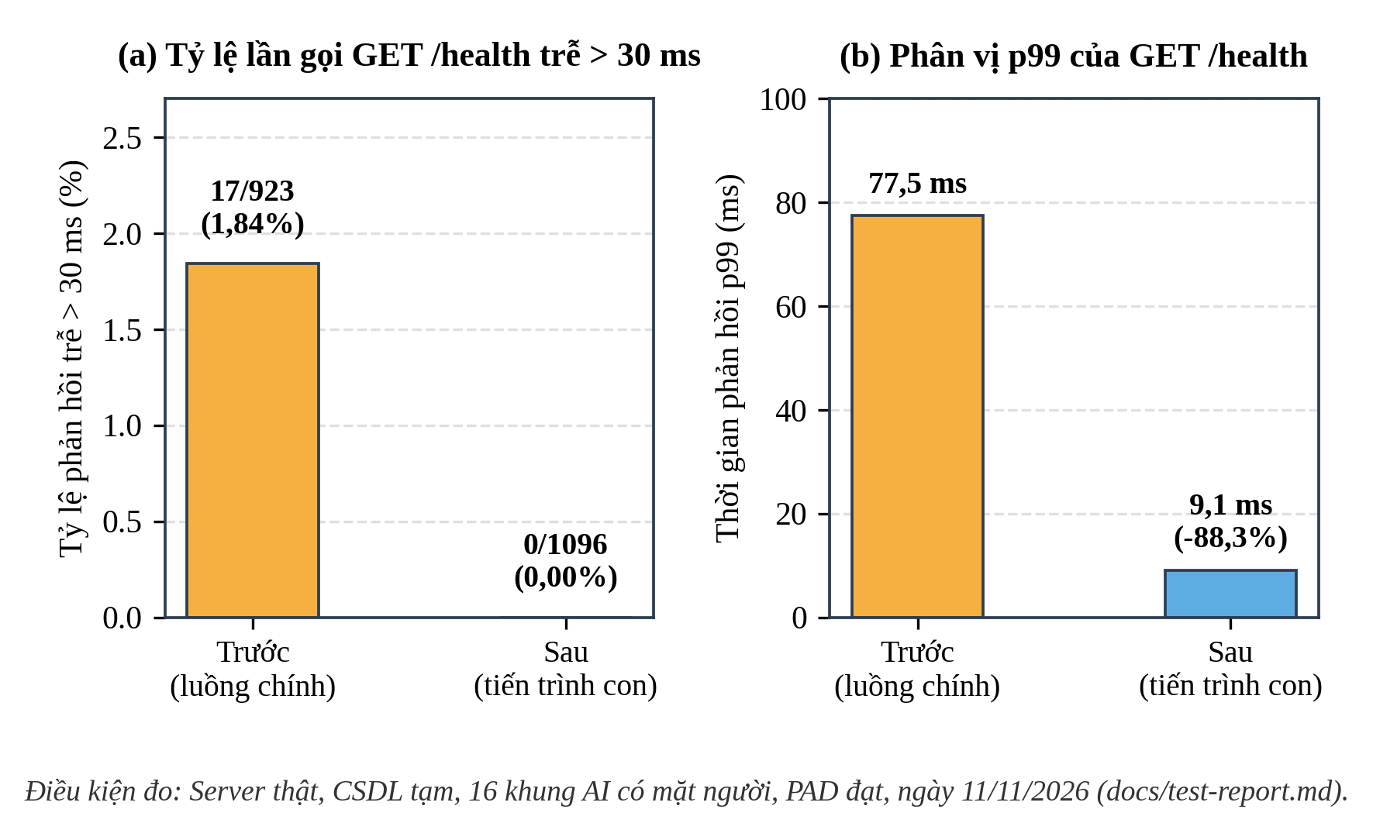
- - Độ trễ của máy chủ trong lúc nhận diện, trước và sau khi tách tiến trình
Khi trích vector 128 chiều bằng dlib, mã nguồn giữ khóa GIL của Python khoảng 70 ms. Việc chạy trong luồng chính làm vòng lặp sự kiện asyncio bị treo; mắt người cảm nhận rõ độ trễ từ 50 ms trở lên, nên khoảng khựng 75 ms khiến luồng video Kiosk bị gián đoạn. Nhóm dùng endpoint GET /health làm thước đo gián tiếp cho độ nhạy của máy chủ. Khi trích vector trong luồng chính, có 17 trên 923 lần gọi trễ quá 30 ms với phân vị p99 đạt 77,5 ms. Sau khi chuyển sang ProcessPoolExecutor, p99 giảm xuống 9,1 ms và không lần nào vượt 30 ms trong 1.096 lần đo liên tục.
Trong ngày 11/11/2026, nhóm thực hiện các đợt chạy thử với mạch ESP32-CAM kết nối Wi-Fi thực tế. Cơ sở dữ liệu ghi nhận 1 lớp học với 36 sinh viên, trong đó 5 sinh viên có mẫu khuôn mặt. Đợt đo gồm 6 ca điểm danh. Tại ca số 12, hệ thống xử lý 191 sự kiện khuôn mặt, chấp thuận thành công 2 lượt điểm danh sau 2,19 giây và 9,60 giây kể từ khi mở ca, trước khi tự động đóng và ghi vắng các sinh viên còn lại. Đây là đợt thử nghiệm ở quy mô nhỏ, chưa đủ để kết luận tỷ lệ nhận diện trên thực tế.
Nhóm nêu rõ các chỉ số chưa đo được trong kho mã nguồn: chưa đo tốc độ khung hình (FPS) của ESP32-CAM qua sóng Wi-Fi thực tế (con số 26,89 FPS trong bảng đo bằng script nội bộ máy chủ); chưa đo độ trễ toàn trình từ cảm biến tới màn hình hiển thị; chưa kiểm thử khả năng chịu tải đồng thời của nhiều camera và thời lượng pin dự phòng.
  - Các vấn đề kỹ thuật đã xử lý
Bảng 13 dưới đây tổng hợp các sự cố kỹ thuật có dấu vết trong mã nguồn, commit và tài liệu kiểm thử của hệ thống cùng giải pháp khắc phục.
- Các vấn đề kỹ thuật và cách xử lý
Hiện tượng | Nguyên nhân | Cách xử lý | Bằng chứng
Đứng hình luồng video trên giao diện Kiosk | dlib giữ khóa GIL suốt ~70 ms khi trích vector khuôn mặt trong luồng chính | Tách bước trích xuất vector sang tiến trình con độc lập ProcessPoolExecutor (spawn) | Commit 2e213f7, 77,5 ms -> 9,1 ms
Độ trễ ghi nhận điểm danh kéo dài khi commit CSDL | SQLite ở chế độ DELETE và synchronous=FULL thực hiện lệnh fsync tại mỗi commit (~2 ms) | Chuyển sang chế độ nhật ký ghi trước PRAGMA journal_mode=WAL và synchronous=NORMAL | database.py:21, 2,04 ms -> 0,05 ms
Mạch ESP32-CAM bị sụt áp và khởi động lại bất thường | Dòng tiêu thụ đỉnh khi phát sóng Wi-Fi vượt quá công suất cổng USB máy tính | Thêm tụ hóa lọc nguồn 100–470 µF giữa chân 5V và GND, giảm khung hình xuống QVGA | Commit 0068975, start_esp32.sh
Lệnh điều khiển camera bị nghẽn khi luồng video đang chạy | Luồng video MJPEG giữ liên tục kết nối HTTP duy nhất trên cổng 80 của vi điều khiển | Tách hai cổng mạng riêng biệt: cổng 80 cho lệnh điều khiển và cổng 81 cho luồng video | Commit c245cb9, test_bridge_control.py
Nguy cơ chèn mã công thức khi xuất báo cáo bảng tính | Ký tự mở đầu (=, +, -, @) trong tên sinh viên có thể kích hoạt macro khi mở tệp Excel | Bổ sung hàm khử khuẩn tự chèn dấu nháy đơn ' trước ký tự đặc biệt khi xuất CSV/XLSX | test test_tabular.py
Bài test đo luồng MJPEG trượt ngẫu nhiên do timing jitter | Máy ảo 2 CPU chia sẻ tài nguyên tính toán khiến chu kỳ phân phối khung hình bị trễ nhẹ | Điều chỉnh khoảng dung sai thời gian cho phép trong kịch bản kiểm thử luồng giả lập | 1/5 lần trượt, [test-report.md:117]
Sự cố đầu tiên là hiện tượng gián đoạn luồng video Kiosk khi có người bước vào vùng quét. Để tìm nguyên nhân, nhóm gửi liên tục yêu cầu thăm dò tới GET /health trong lúc nạp khung hình có mặt người. Kết quả đo cho thấy độ trễ đỉnh p99 nhảy vọt lên 77,5 ms với 17 lần trễ vượt 30 ms. Nguyên nhân do hàm trích xuất vector dlib giữ khóa GIL của Python khoảng 70 ms, phong tỏa vòng lặp sự kiện bất đồng bộ. Nhóm giải quyết bằng cách chuyển tác vụ sang tiến trình con qua ProcessPoolExecutor với cơ chế spawn và cờ PR_SET_PDEATHSIG. Sau khi tách tiến trình con, độ trễ p99 giảm xuống còn 9,1 ms, khôi phục độ mượt cho luồng video.
Sự cố thứ hai là độ trễ lưu trữ khi ghi nhận điểm danh vào SQLite. Ban đầu, mỗi lượt ghi nhận làm hệ thống khựng lại hơn 2 ms. Kiểm tra mã nguồn cho thấy SQLite mặc định chạy chế độ journal_mode=DELETE và synchronous=FULL, buộc hệ điều hành phải thực hiện fsync xuống đĩa tại mỗi lượt commit. Điều này gây tắc nghẽn luồng xử lý thời gian thực. Nhóm đã chuyển cấu hình sang nhật ký ghi trước PRAGMA journal_mode=WAL và hạ mức đồng bộ xuống synchronous=NORMAL. Phép đo trên 150 lần ghi liên tiếp chứng minh thời gian commit trung vị giảm mạnh từ 2,04 ms xuống 0,05 ms, nhanh hơn 40 lần và loại bỏ hoàn toàn nút thắt I/O.
  - Hạn chế
Qua các đợt đo đạc, nhóm tổng hợp những điểm còn thiếu của hệ thống:
- Chưa đo tỷ lệ FAR và FRR trên tập dữ liệu người thật: nhóm chưa thu thập được tập ảnh sinh trắc học ngoài thực tế có thỏa thuận chia sẻ dữ liệu để đánh giá theo chuẩn quốc tế.
- Dữ liệu khuôn mặt thử nghiệm còn hạn chế: cơ sở dữ liệu mới nạp mẫu cho 5 sinh viên và toàn bộ được tạo tự động từ ảnh chân dung có sẵn thay vì đăng ký qua camera phòng học.
- Kênh truyền dữ liệu chưa được mã hóa: luồng video MJPEG từ ESP32-CAM và giao tiếp API giữa cầu nối với máy chủ đều dùng giao thức HTTP thuần, chưa có mã hóa TLS/HTTPS bảo vệ.
- Khóa thiết bị dùng chung: toàn bộ camera dùng chung một mã DEVICE_TOKEN, chưa cấp phát định danh kèm chứng thư riêng biệt cho từng phần cứng.
- Cấu hình thử nghiệm tắt chớp mắt và nhạy cảm môi trường: khi demo nhóm tắt cơ chế chớp mắt (LIVENESS_MODE=off) để giảm độ trễ; mô hình còn nhạy cảm với ánh sáng và độ ổn định sóng Wi-Fi.
- Cơ chế gửi bù khi ngắt mạng thật chưa được thử nghiệm thực tế: tính năng giữ con trỏ và gửi bù dữ liệu mới chỉ được xác nhận qua bộ kiểm thử tự động với máy chủ giả lập, chưa được kiểm chứng bằng thao tác rút cáp hoặc ngắt mạng vật lý trên máy demo.
- Chưa cài đặt việc tiếp nhận và chuyển tiếp lệnh từ cloud xuống camera: trường lệnh trong bảng tính và phản hồi từ dịch vụ đám mây hiện bị gateway bỏ qua, hệ thống chưa hỗ trợ điều khiển camera ngược từ xa.
- Khóa token đám mây dùng chung: hệ thống sử dụng chung một chuỗi token bí mật giữa gateway và Google Apps Script, chưa có phân quyền chi tiết cho từng người dùng hay từng thiết bị quản trị.
- Dịch vụ Google Sheets là bảng tính văn phòng đa dụng: không phải hệ quản trị cơ sở dữ liệu thời gian thực hay nền tảng IoT công nghiệp chuyên biệt, thời gian phản hồi ở mức vài giây (3,6 đến 3,9 giây) và không cập nhật ngược các bản ghi cũ khi thay đổi ngưỡng đi muộn tại gateway.
  - Kết chương
Chương 3 đã trình bày việc triển khai, thử nghiệm chức năng và đo đạc hiệu năng của hệ thống điểm danh qua camera IoT. Hệ thống đã vượt qua 243 bài kiểm thử tự động (đo ngày 12/11/2026), hoàn thành kịch bản đầu-cuối 14 bước, đồng thời xác thực thành công việc điểm danh trên camera điện thoại và đồng bộ lên Google Sheets. Nhóm cũng ghi nhận trung thực các số liệu chạy thử với mạch ESP32-CAM cùng những hạn chế kỹ thuật còn tồn tại, làm cơ sở định hướng hoàn thiện trong tương lai.

KẾT LUẬN
Các kết quả đạt được
Đề tài đã thiết kế và thử nghiệm hệ thống điểm danh sinh viên bằng nhận diện khuôn mặt theo kiến trúc ba tầng: ảnh và vector khuôn mặt lưu tại máy chủ biên (gateway) để bảo vệ dữ liệu sinh trắc học, bản ghi điểm danh và trạng thái thiết bị đồng bộ lên đám mây Google Sheets. Các kết quả cụ thể gồm:
- Hoàn thiện firmware ESP32-CAM phát luồng MJPEG độ phân giải CIF 400x296 qua cổng 81 và truyền khung hình về máy chủ qua tiến trình cầu nối.
- Cài đặt chuỗi bốn chặng gồm YuNet, lọc ổn định ba khung hình, MiniFASNetV2 chống giả mạo và trích xuất vector dlib 128 chiều.
- Phát triển cơ chế đóng mở ca tự động theo thời khóa biểu, kích hoạt ca điểm danh sau 20 mili giây ngay khi lưu lịch học.
- Áp dụng băm mật khẩu PBKDF2 600.000 vòng, tạm khóa năm lần thử sai và lọc ký tự nguy hiểm chống chèn công thức khi xuất bảng tính.
- Tích hợp tầng dịch vụ đám mây Google Sheets và Google Apps Script, tự động đồng bộ bản ghi điểm danh và thống kê chuyên cần theo chu kỳ với cơ chế gửi bù khi mất mạng.
- Vượt 243 bài kiểm thử tự động (ngày 12/11/2026), đạt kịch bản đầu-cuối 14 bước và độ trễ p99 mức 9,1 mili giây.
Quá trình thực nghiệm cho thấy việc đo đạc trước khi sửa mã nguồn giúp xử lý đúng điểm nghẽn. Khi trích vector dlib chạy ở luồng chính, độ trễ p99 là 77,5 mili giây với 17 lần vượt 30 mili giây; việc tách sang tiến trình con đã giảm độ trễ xuống 9,1 mili giây.
Hướng phát triển
Đề tài có thể được mở rộng theo các hướng sau:
- Thu thập ảnh khuôn mặt sinh viên có văn bản đồng ý để đo đạc tỷ lệ FAR và FRR theo các điều kiện cự ly, ánh sáng khác nhau.
- Tích hợp tính năng đăng ký mẫu chân dung trực tiếp từ camera phòng học nhằm khắc phục sai lệch quang học so với ảnh chụp điện thoại.
- Cấu hình chứng chỉ HTTPS và cấp token riêng theo địa chỉ MAC cho từng camera để thay thế mã dùng chung hiện tại.
- Thiết lập môi trường đo kiểm chuyên dụng để xác định độ trễ toàn trình và tốc độ khung hình thực tế của ESP32-CAM qua Wi-Fi.
- Phát triển cơ chế chuyển tiếp lệnh từ cloud xuống camera (như bật đèn flash, chỉnh cảm biến) và mở rộng quản lý nhiều gateway tại các phòng học.

TÀI LIỆU THAM KHẢO
- B. Desruisseaux, Ed., "Internet Calendaring and Scheduling Core Object Specification (iCalendar)," RFC 5545, Internet Engineering Task Force (IETF), 2009. URL: https://www.rfc-editor.org/rfc/rfc5545.html, truy cập tháng 11.2026.
- Espressif Systems, "ESP32 Series Datasheet - 2.4 GHz Wi-Fi + Bluetooth® + Bluetooth LE SoC," Version 5.3, Espressif Systems, 2024. URL: https://documentation.espressif.com/esp32_datasheet_en.pdf, truy cập tháng 11.2026.
- Espressif Systems, "esp32-camera: ESP32 series SoC compatible driver for image sensors," GitHub repository, 2019. URL: https://github.com/espressif/esp32-camera, truy cập tháng 11.2026.
- R. Fielding, M. Nottingham, and J. Reschke, Eds., "HTTP Semantics," RFC 9110, STD 97, Internet Engineering Task Force (IETF), 2022. URL: https://www.rfc-editor.org/rfc/rfc9110.html, truy cập tháng 11.2026.
- I. Fette and A. Melnikov, "The WebSocket Protocol," RFC 6455, Internet Engineering Task Force (IETF), 2011. URL: https://www.rfc-editor.org/rfc/rfc6455.html, truy cập tháng 11.2026.
- W. Wu, H. Peng, and S. Yu, "YuNet: A Tiny Millisecond-level Face Detector," Machine Intelligence Research, vol. 20, no. 5, pp. 656-665, 2023. URL: https://doi.org/10.1007/s11633-023-1423-y, truy cập tháng 11.2026.
- Minivision AI, "Silent-Face-Anti-Spoofing: Silent face anti-spoofing based on Fourier spectrum," GitHub repository, 2020. URL: https://github.com/minivision-ai/Silent-Face-Anti-Spoofing, truy cập tháng 11.2026.
- D. E. King, "dlib C++ Library: dnn_face_recognition_ex.cpp," dlib.net, 2017. URL: http://dlib.net/dnn_face_recognition_ex.cpp.html, truy cập tháng 11.2026.
- K. He, X. Zhang, S. Ren, and J. Sun, "Deep Residual Learning for Image Recognition," in Proceedings of the IEEE Conference on Computer Vision and Pattern Recognition (CVPR), 2016, pp. 770-778. URL: https://openaccess.thecvf.com/content_cvpr_2016/html/He_Deep_Residual_Learning_CVPR_2016_paper.html, truy cập tháng 11.2026.
- ISO/IEC, "Information technology — Biometric presentation attack detection — Part 3: Testing and reporting," ISO/IEC 30107-3:2017, International Organization for Standardization, 2017. URL: https://www.iso.org/standard/67381.html, truy cập tháng 11.2026.
- T. Soukupová and J. Čech, "Real-Time Eye Blink Detection using Facial Landmarks," in 21st Computer Vision Winter Workshop (CVWW), Rimske Toplice, Slovenia, 2016. URL: https://vision.fe.uni-lj.si/cvww2016/proceedings/papers/05.pdf, truy cập tháng 11.2026.
- SQLite Development Team, "Write-Ahead Logging," sqlite.org, 2010. URL: https://sqlite.org/wal.html, truy cập tháng 11.2026.
- OWASP Foundation, "Password Storage Cheat Sheet," OWASP Cheat Sheet Series, 2023. URL: https://cheatsheetseries.owasp.org/cheatsheets/Password_Storage_Cheat_Sheet.html, truy cập tháng 11.2026.
- D. E. King, "Dlib-ml: A Machine Learning Toolkit," Journal of Machine Learning Research, vol. 10, pp. 1755-1758, 2009. URL: https://www.jmlr.org/papers/v10/king09a.html, truy cập tháng 11.2026.

